МИНИСТЕРСТВО ОБРАЗОВАНИЯ И НАУКИ
РОССИЙСКОЙ ФЕДЕРАЦИИ

МОСКОВСКИЙ ЭНЕРГЕТИЧЕСКИЙ ИНСТИТУТ
(Технический университет)
_____________________________________________________

В.И. Голубев, П.В. Могильников

ИСПЫТАНИЯ ГИДРАВЛИЧЕСКИХ УСТРОЙСТВ

Учебное пособие
по курсу
«Элементы и устройства гидро- и пневмосистем»
для студентов, обучающихся по направлению
«Автоматизация и управление»

Москва 2006
УДК
621.2
Г 621
УДК 621.22 (076.5)
Утверждено учебным управлением МЭИ в качестве учебного пособия для студентов
Рецензенты: д.т.н. А.А. Шейпак
д.т.н. В.М. Матюнин
к.т.н. Черкасских С.Н.

Подготовлено в ЦП «Российско-Германский институт МЭИ-ФЕСТО»

В.И. Голубев, П.В. Могильников. Испытания гидравлических устройств: учебное пособие – М.: Издательство МЭИ, 2006. –68 с.
ISBN

В учебном пособии рассмотрен комплекс вопросов, связанных с проведением лабораторных работ по испытанию типовых гидравлических устройств с использованием учебного гидравлического стенда фирмы «Фесто». Для каждой лабораторной работы приводится краткая теоретическая часть с описанием испытуемого устройства, его математические модели, собираемые на стенде гидравлические схемы, программа испытаний и обработка полученных результатов. Для домашней подготовки даны контрольные вопросы.
Для студентов, обучающихся по направлению «Автоматика и управление» и других направлений, учебные планы которых предусматривают изучение гидравлических средств автоматизации различных технологических процессов и машин.
Учебное издание
Голубев Владимир Иванович, Могильников Павел Валерьевич
Учебное пособие по курсу
«Элементы и устройства гидро- и пневмосистем
Редактор издательства
ЛР № от
Темплан издания МЭИ 2006 г. учебн.
Подписано к печати
Формат Печ. л. 4,25 Уч. изд. л.
Тираж 500 Изд. № Заказ
Издательство МЭИ, 111250, Москва, Красноказарменная, д. 14
Отпечатано в типографии ЦНИИ «Электроника»,
117415, Москва, проспект Вернадского, д. 39

ISBN © Московский энергетический институт, 2006
СОДЕРЖАНИЕ

Описание учебного стенда 4
Лабораторная работа №1. Сборка типовых схем гидропривода 8
Лабораторная работа №2. Испытание насоса постоянной подачи 16
Лабораторная работа №3. Испытание напорных клапанов 23
Лабораторная работа №4. Испытание редукционного клапана 31
Лабораторная работа №5. Испытание регулируемого дросселя 39
Лабораторная работа №6. Испытание регулятора расхода 46
Лабораторная работа №7. Испытание делителя потока 55
Литература 63
Приложение 1. Перечень гидравлических устройств стенда 64
Приложение 2. Инструкция по технике безопасности при
выполнении лабораторных работ на гидравлическом стенде 67
ОПИСАНИЕ УЧЕБНОГО СТЕНДА

Гидравлический стенд фирмы «Фесто» предназначен для практического изучения элементной базы и основных систем управления производственными процессами с помощью гидравлических средств автоматики. Его главной особенностью является предоставленная для учащихся возможность самим собирать различные схемы для изучения характеристик основных гидравлических устройств и приводов в целом, проверять работоспособность разрабатываемых гидравлических систем, приобретать навыки монтажа, наладки и технической эксплуатации гидроприводов.
Стенд состоит из стола, одной или двух вертикальных плит для монтажа гидравлических устройств, панели для установки электрических блоков питания и управления, насосной установки и расходомера (рис.1).
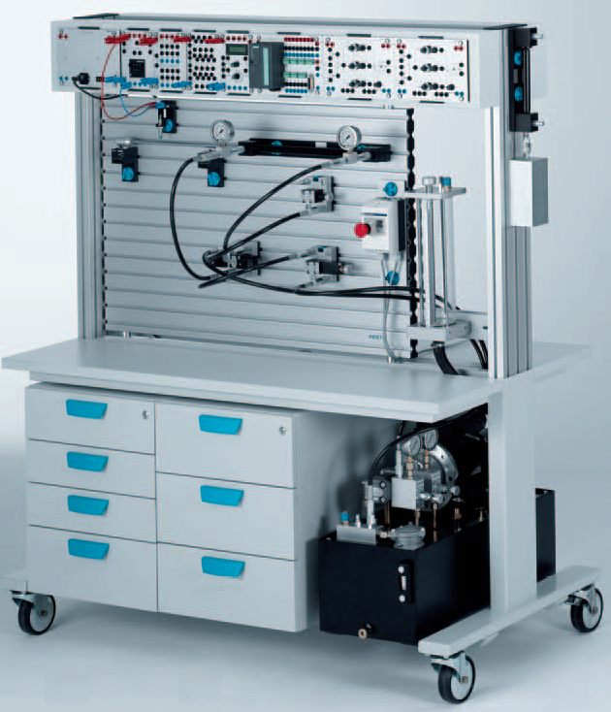

Рис.1. Внешний вид стенда
В ящиках стола размещены комплектующие гидравлические устройства. В их число входят практически все виды используемой в приводах гидравлической аппаратуры, предназначенной для управления давлением, расходом или направлением потока рабочей жидкости, а также два типа гидродвигателей – гидроцилиндр с односторонним штоком и гидромотор. Соединение гидравлических устройств обеспечивается с помощью гибких рукавов высокого давления (шлангов) с быстродействующими разъемами и тройников. Наличие обратных клапанов на штуцерах гидравлических устройств и шлангов позволяет исключить вытекание из них рабочей жидкости в отсоединенном положении.
Насосная установка является источником подачи рабочей жидкости и выполнена в виде отдельного блока (рис.2).
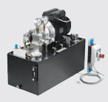
Рис.2. Насосная установка
Она состоит из гидравлического бака, на котором размещен один или два шестеренных насоса, монтажной плиты с установленными на ней предохранительными клапанами и электродвигателя переменного тока, питающегося из сети с напряжением 220 В. Максимальное давление рабочей жидкости на выходе из насосной установки ограничено упором регулировочного винта и не может превышать 6 МПа. Насосная установка имеет два штуцера. Штуцер напорной гидролинии обозначен буквой «Р», сливной гидролинии – буквой «Т». Контроль уровня рабочей жидкости в гидробаке осуществляется с помощью маслоуказателя. Пуск и останов электродвигателя осуществляется зеленой и красной кнопками соответственно.
Для измерения расхода рабочей жидкости на стенде установлен расходомер, представляющий собой мерный бак с выпускным вентилем, установленным в сливной гидролинии. Расход измеряется по времени заполнения заданного объема жидкости. Слив жидкости из мерного бака осуществляется непосредственно в гидробак насосной установки. Измерение давлений рабочей жидкости производится манометрами, шкалы которых проградуированы в мегапаскалях или барах (10 бар = 1 МПа).
В основную комплектацию стенда входят гидравлические устройства, представленные в приложении 1. Названия устройств даны в соответствии с ГОСТ 17752-81 «Гидропривод объемный и пневмопривод. Термины и определения». Для идентификации гидравлические устройства имеют таблички с их условными графическими обозначениями, которые также приведены в таблице. Штуцеры гидравлических аппаратов обозначены следующими буквами: «Р» – подвод давления, «Т» – соединение со сливом, «А» и «В» – подсоединение гидроаппарата к гидросистеме в соответствии с его функциональным назначением, «Х» и «Y» –подвод линий управления. Все комплектующие гидравлические устройства рассчитаны на максимальное давление 10 МПа.
В состав гидравлических устройств, размещаемых в ящиках стенда, входят два гидроцилиндра, имеющие диаметр поршня, равный 16 мм, диаметр штока, равный 10 мм и рабочий ход – 200 мм и гидромотор героторного типа с рабочим объемом 8,2 см³. Один гидроцилиндр снабжен ступенчатой рейкой, обеспечивающей переключение направляющего распределителя с роликовым управлением в зависимости от путевого положения штока гидроцилиндра. В комплектацию стенда может входить груз, подсоединяемый через рычаг к штоку гидроцилиндра и моделирующий инерционную нагрузку на нем. В этом случае гидроцилиндр с грузом устанавливаются на вертикальной стойке стенда.
Раскладка устройств в трех ящиках стенда может быть произвольной, но тем не менее ее целесообразно сделать такой, чтобы обеспечивать быстрый поиск и лучшую доступность к комплектующим устройствам исходя из того, насколько часто они используются при сборке гидравлических схем проводимых лабораторных работ.
При работе на стенде необходимо строго соблюдать требования по технике безопасности, основные положения которой приведены в инструкции (Приложение 2).
При установке шлангов на штуцеры гидравлических устройств иногда могут иметь место значительные силы сопротивления, обусловленные наличием оставшегося при демонтаже давления внутри устройства или повышенным сопротивлением уплотняющего элемента. В этих случаях необходимо использовать специальный ключ с винтом, позволяющий отжать нагруженный стержень обратного клапана штуцера.
Лабораторная работа №1

Сборка типовых схем гидропривода

Устройство и принцип действия гидропривода

Гидравлическим приводом в соответствии с ГОСТ 17752-81 «Гидропривод объемный и пневмопривод. Термины и определения» называется привод, в состав которого входит гидравлический механизм, в котором рабочая жидкость находится под давлением, с одним или более объемными гидродвигателями.
К объемным гидродвигателям относятся гидродвигатели, в которых движение выходного звена осуществляется за счет заполнения объема рабочей камеры двигателя жидкостью. Основными видами объемных гидродвигателей являются гидроцилиндры, имеющие возвратно-поступательное движение выходного звена, гидромоторы с неограниченным вращательным движением и поворотные гидродвигатели с ограниченным поворотным движением. В соответствии с этим различают гидроприводы поступательного, вращательного и поворотного движений.
В зависимости от источника подачи рабочей жидкости к объемному двигателю гидропривод может быть насосным, когда насос входит в состав гидропривода, аккумуляторным, в котором зарядка гидроаккумулятора происходит от внешнего источника, и магистральным, в котором рабочая жидкость от трубопровода подается к группе объемных гидроприводов.
По способу регулирования скорости гидроприводы делятся на приводы:
- с дроссельным управлением, в которых регулирование скорости движения выходного звена осуществляется дросселирующим элементом гидравлического аппарата и отводом части потока минуя гидродвигатель;
- с машинным регулированием, в которых регулирование скорости осуществляется регулируемым насосом, гидромотором или обеими гидромашинами;
- с машинно-дроссельным регулированием, в которых регулирование скорости осуществляется гидроаппаратом и гидромашиной одновременно.
К внешним параметрам гидроприводов относятся: скорости движения выходных звеньев, развиваемые ими усилия или моменты, потребляемая и полезная мощности, коэффициент полезного действия (КПД) и др. Главными внутренними параметрами являются расход и давление рабочей жидкости.

Теоретические характеристики

В гидроприводе поступательного движения скорость движения штока цилиндра без учета объемных потерь
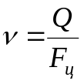, (1.1)
где Q – расход рабочей жидкости, поступающий в камеру гидроцилиндра с рабочей площадью F_{ц}.
В гидроприводе вращательного движения частота вращения вала гидромотора
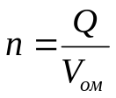, (1.2)
где V_{ом} – рабочий объем гидромотора.

Усилие, развиваемое штоком гидроцилиндра
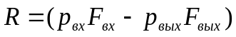, (1.3)
где p_{вх} – давление рабочей жидкости на входе в гидроцилиндр с рабочей площадью F_{вх}; p_{вых} – давление рабочей жидкости на выходе из гидроцилиндра с рабочей площадью F_{вых}.
Момент, развиваемый гидромотором
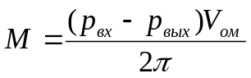. (1.4)
Полезная мощность гидропривода есть механическая мощность, развиваемая гидроцилиндром
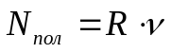. (1.5)
Под затраченной мощностью понимают гидравлическую мощность на выходе из насоса без учета объемных потерь в насосе
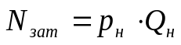, (1.6)
где p_{н} – давление рабочей жидкости на выходе из насоса; Q_{н} – теоретическая подача насоса.
КПД гидропривода поступательного движения при принятых допущениях равен
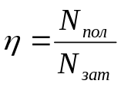. (1.7)
Аналогично определяется КПД гидропривода вращательного движения.

Цель и содержание работы

Целью работы является приобретение практических навыков по сборке гидравлических систем на стенде и выполнению типовых измерений при испытаниях гидравлических устройств. При выполнении работы собираются гидравлические схемы приводов поступательного и вращательного движений и определяются экспериментальные значения скоростей, расходов, давлений, полезной и затраченной мощностей и КПД гидропривода поступательного движения.

Описание схемы испытаний

В работе собираются гидравлические схемы двух гидроприводов: возвратно-поступательного движения с поршневым гидроцилиндром ГЦ двухстороннего действия и вращательного движения с реверсивным гидромотором ГМ (рис. 1.1). Источником подачи рабочей жидкости является насосная установка НУ. Изменение направления движения выходных звеньев осуществляется посредством четырехлинейного трехпозиционного направляющего распределителя Р с ручным управлением. Нагрузка на выходных звеньях гидродвигателей имитируется созданием давления в сливной гидролинии с помощью напорного клапана прямого действия КН1. Обратный клапан КО обеспечивает отсутствие нагрузки при обратном ходе гидродвигателя. Напорный клапан КН2 ограничивает давление в напорной гидролиии. Измерение давлений на выходе из насоса, на входе и выходе из гидродвигателя осуществляется манометрами М1, М2 и М3 соответственно. Слив жидкости из напорного клапана КН2 и направляющего распределителя осуществляется в гидробак насосной установки.

Порядок выполнения работы

- Собрать гидравлическую схему привода с гидроцилиндром.
- Настроить напорный клапан КН2 на давление 5 МПа, обеспечив максимальный расход рабочей жидкости через него путем перекрытия напорной гидролинии.
- Создать давление в штоковой полости гидроцилиндра при выдвижении штока с помощью напорного клапана КН1, равное 6...7 МПа.
- Измерить секундомером время прямого хода (выдвижения штока) и давления в гидросистеме во время движения штока по показаниям манометров М1, М2 и М3. Учитывая малый период времени движения штока и имеющее место демпфирование стрелки у манометра, показания манометров рекомендуется снимать ближе к окончанию движения штока, но ни при его завершении.
- Измерить время обратного хода (втягивания штока) и показания тех же манометров.
- Повторить испытание еще два раза. Результаты измерений заносить таблицу по форме табл. 1.1.
- Собрать гидравлическую схему привода с гидромотором. Убедиться в наличии вращения его вала, возможности осуществлении реверса и создании нагрузки при вращении в одном направлении.

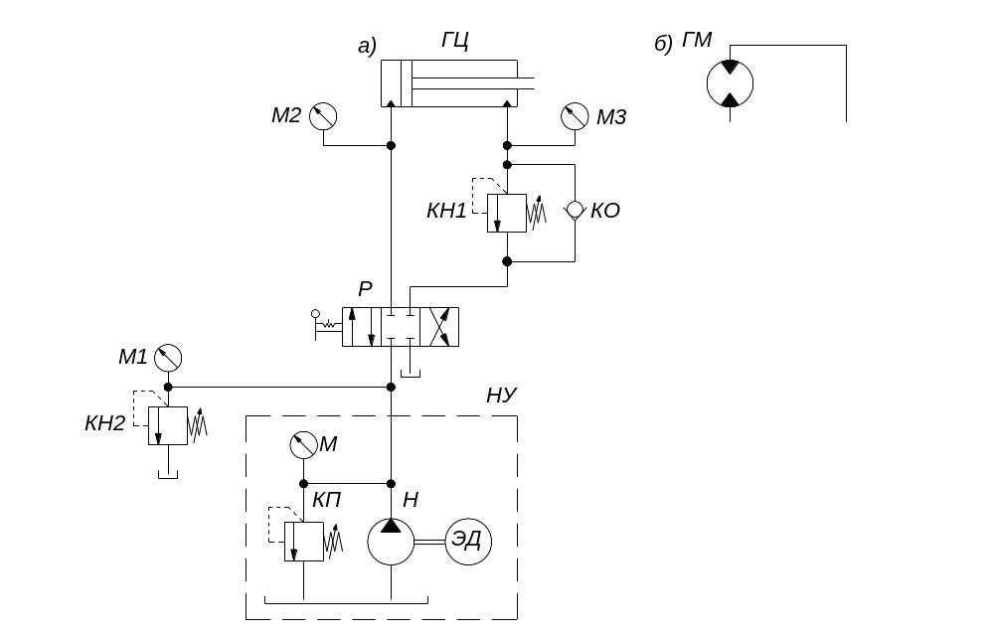

Рис.1.1. Схема испытаний гидропривода

Таблица 1.1

 | Прямой ход штока |  |  |  | Обратный ход штока
 | Давления, МПа |  |  | Время, с | Давления, МПа |  |  | Время,с
 | p₁ | p₂ | p₃ | t | p₁ | p₂ | p₃ | t
1
2
3
Сред.

Обработка и анализ результатов испытания

- Определить среднеарифметические значения измеренных величин, которые будут использоваться для дальнейших расчетов. Результаты расчетов представляются в табличной форме (табл. 1.2).
- Рассчитать скорости движения штока гидроцилиндра при прямом и обратном ходах с учетом длины хода, равной 200 мм.
- Рассчитать расходы на входе в гидроцилиндр и на выходе из него с использованием формулы (1.1) и с учетом того, что диаметры поршня и штока соответственно равны 16 и 10 мм.
- Рассчитать полезную мощность гидропривода N_{пол} при прямом ходе штока принимая за полезную нагрузку усилие, затрачиваемое на преодоление давления в штоковой полости гидроцилиндра.
- Рассчитать затраченную гидроприводом мощность N_{зат} считая теоретическую подачу насоса равной 2,2 л/мин.
- Рассчитать по формуле (1.7) КПД гидропривода η при прямом ходе штока гидроцилиндра.
- Провести расчеты по пп. 2 – 6 для обратного хода штока гидроцилиндра считая полезное усилие равным нулю.

Таблица 1.2

Прямой (обратный) ход
Расчетная величина | Обозначение | Расчетная формула | Единица измерения | Численное значение
Скорость движения штока
Расход на входе в гидроцилиндр
Расход на выходе из гидроцилиндра
Полезная мощность гидропривода
Затраченная мощность гидропривода
КПД

Содержание отчета

В отчете приводятся гидравлическая схема испытаний, результаты измерений, расчет рабочих площадей гидроцилиндра и таблицы расчета параметров гидропривода при прямом и обратном ходах штока гидроцилиндра. Численные значения расходов рабочей жидкости приводить в л/мин. Точность представления результатов расчетов должна соответствовать точности получения экспериментальных данных.

Контрольные вопросы для домашней подготовки

- Каким образом осуществляется передача энергии в объемном гидроприводе?
- Какое функциональное назначение имеет напорный клапан, подключенный к выходной гидролинии насоса?
- Почему отличаются скорости прямого и обратного ходов гидроцилиндра?
- Какими параметрами определяется гидравлическая мощность в объемном гидроприводе?
- Какие виды потерь определяют полученный в работе КПД?
- Почему при обратном ходе штока гидроцилиндра давление на выходе насоса меньше, чем при прямом ходе?
- Почему при прямом ходе штока гидроцилиндра давление в штоковой полости гидроцилиндра больше давления, на который настроен напорный клапан экспериментального стенда?
- Чем определяется давление в поршневой полости гидроцилиндра при обратном ходе штока?
- Какие причины объясняют меньшую величину давления в поршневой полости гидроцилиндра по сравнению со штоковой при обратном ходе штока?
- Определите максимальные теоретические силовые возможности гидропривода при прямом и обратном ходах при заданной настройке напорного клапана насоса.
Лабораторная работа №2

ИСПЫТАНИЕ НАСОСА ПОСТОЯННОЙ ПОДАЧИ

Устройство и принцип действия объемных насосов

В объемном насосе перемещение жидкости осуществляется путем ее вытеснения из рабочих камер вытеснителями. Под рабочей камерой понимается замкнутое пространство внутри насоса, периодически изменяющее свой объем. При вращении ротора насоса рабочие камеры попеременно сообщаются с полостями всасывания и нагнетания. Вытеснителем является рабочий орган, непосредственно совершающий работу вытеснения жидкости. В зависимости от вида вытеснителя объемные насосы разделяют на роторно-поршневые, шестеренные, пластинчатые, винтовые и др. Наиболее простыми и дешевыми объемными насосами являются шестеренные и пластинчатые.
Рабочий процесс объемного насоса складывается из трех этапов: 1) заполнения рабочих камер жидкостью, 2) их изоляции и 3) вытеснения жидкости из рабочих камер. Основной величиной, характеризующей размер объемного насоса, является рабочий объем. Он представляет собой объем жидкости, вытесняемый насосом за один оборот его ротора (вала). Давление в выходной линии насоса образуется за счет сопротивления со стороны гидросистемы, оказанного перемещению жидкости от насоса. Сопротивление создается нагрузкой на гидродвигателях приводов, гидравлическими потерями в гидролиниях, наличием напорного клапана, работающего в переливном режиме, когда потребный расход рабочей жидкости в гидросистеме меньше подачи насоса и др.
К основным параметрам объемных насосов относятся: подача, представляющая собой объем жидкости, вытесняемый насосом за единицу времени; максимальное давление в выходной гидролинии; мощность, потребляемая насосом, и коэффициент полезного действия (КПД). Подача насоса зависит от утечек жидкости через зазоры между ротором, статором и замыкателями. С увеличением давления на выходе из насоса утечки жидкости увеличиваются, в результате чего подача насоса уменьшается.
Объемные насосы могут быть регулируемыми и нерегулируемыми. Насосы, обеспечивающие изменение подачи в заданных пределах, называются регулируемыми. Нерегулируемые насосы имеют постоянную подачу рабочей жидкости.

Теоретические характеристики

Теоретическая подача насоса определяется рабочим объемом V_{он} и частотой вращения вала насоса n_{н}
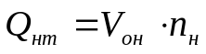. (2.1.)
Действительная подача насоса, которую для простоты называют подачей, без учета сжимаемости рабочей жидкости, меньше теоретической на величину утечек Q_{ут}
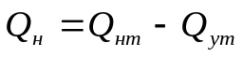. (2.2)
Так как утечки в насосе зависят от разности давлений в его выходной и всасывающей гидролиниях, то, пренебрегая давлением всасывания, теоретическую подачу можно определить экспериментально как подачу при нулевом давлении на выходе из насоса.
Отношение подачи насоса к теоретической называется объемным КПД насоса
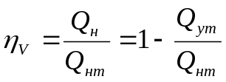. (2.3)
Полезная мощность, развиваемая насосом, при условии пренебрежения давлением на всасывании равна
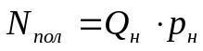, (2.4)
где p_{н} – давление на выходе из насоса.
Мощностью насоса называют мощность, потребляемую насосом, т.е. мощность на валу насоса
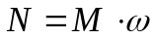, (2.5)
где M – момент на валу насоса, ω – угловая скорость вращения его вала.
Отношение полезной мощности насоса к потребляемой называется КПД насоса (полным)
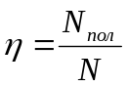. (2.6)
Полный КПД насоса учитывает объемные и гидромеханические потери в насосе. Последние определятся гидравлическим потерями в проточной части насоса и потерями на механическое трение при движении рабочих органов насоса
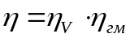, (2.7)
где η_{гм} – гидромеханический КПД насоса.

Цель и содержание работы

Целью работы является экспериментальное получение характеристик объемного насоса, входящего в состав насосной установки учебного стенда. При выполнении работы определяются зависимости Q_{н} , N, η_{V} = f(p).

Описание схемы испытаний

Для получения характеристик насоса собирается гидравлическая схема, приведенная на рис. 2.1. К выходному штуцеру насоса Н подсоединяется напорный клапан КН, предназначенный для ограничения давления с гидросистеме, и регулируемый дроссель ДР, с помощью которого изменяется сопротивление напорной линии насоса и, следовательно, давление на выходе из насоса. Сливные линии напорного клапана и дросселя соединяются между собой и направляются в мерный бак. Это обеспечивает поступление в мерный бак всей подачи насоса. Чтобы исключить перелив жидкости через предохранительный клапан, установленный внутри насосной установки, необходимо, чтобы давление его настройки было на 1 МПа больше, чем давление настройки напорного клапана КН. Подача насоса измеряется с помощью мерного бака МБ по времени заполнения заданного объема, измеряемого секундомером. Утечки жидкости внутри насоса происходят через щели малого размера, в которых имеет место, как правило, ламинарный режим течения жидкости, что обуславливает их зависимость от вязкости жидкости и следовательно от ее температуры. В связи с этим необходимо стремиться к тому, чтобы испытания проводить при установившемся температурном режиме.
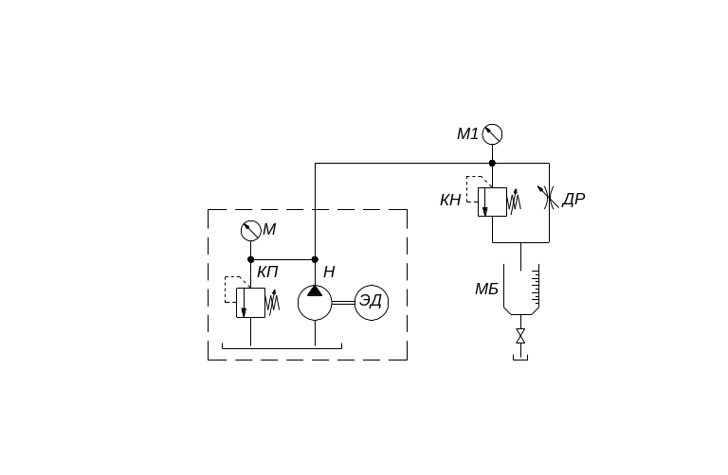
Рис. 2.1. Гидравлическая схема испытаний насоса постоянной подачи

Порядок выполнения работы

- Собрать гидравлическую схему приведенную на рис. 2.1.
- Настроить напорный клапан КН на давление 5 МПа, обеспечив максимальный расход рабочей жидкости через него путем закрытия дросселя ДР и дать прогреться жидкости в течение 10 мин.
- Изменяя проходное сечение дросселя, установить 8–10 значений давления на выходе из насоса в пределах от 5 МПа до минимального значения, например через 0,5 МПа. Для каждого давления измерять время t наполнения выбранного объема V мерного бака.
- Повторить испытания еще два раза для тех же значений давления. Результаты измерений заносить в таблицу, форма которой приведена в табл. 2.1.
- Измерить теоретическую подачу насоса соединив его выходную гидролинию непосредственно с мерным баком и тем самым обеспечив давление на выходе из насоса практически равным нулю. Величина давления в этом случае определяется по показанию манометра насосной установки.
- Повторить измерение теоретической подачи еще два раза.

Обработка и анализ результатов испытаний

- Рассчитать подачу насоса по объему жидкости V, поступающему в мерный бак за время t для каждого значения давления. Результаты расчетов представляются в той же табличной форме.
Q = V/t. (2.8)
- Определить среднеарифметическую подачу насоса для каждого значения давления в его выходной гидролинии.
- Рассчитать мощность и КПД насоса для каждого значения давления.
- По результатам расчетов построить на одном графике характеристики насоса Q, N, η_{V} = f(p).
- По полученным характеристикам определить подачу насоса при наибольшем давлении, наименьшее значение объемного КПД и максимальную мощность, потребляемую насосом.

Таблица 2.1

Давление p, МПа
1 | Объем V, л
1 | Время t, с
1 | Расход Q, л/мин
2 | Объем V, л
2 | Время t, с
2 | Расход Q, л/мин
3 | Объем V, л
3 | Время t, с
3 | Расход Q, л/мин
 | Среднее значе-ние Q_{ср}, л/мин
при  p ≈ 0 | Объем V, л
при  p ≈ 0 | Время t, с
при  p ≈ 0 | Расход Q_{Т},л/мин |  |  |  | Q_{Т ср}, л/мин

Мощность насоса N, Вт

Объемный КПД, η_{V}

Содержание отчета

В отчете приводятся гидравлическая схема испытаний, таблица с результатами измерений и расчетов зависимостей подачи насоса, объемного КПД и мощности насоса от давления на выходе из него, а также перечисленные выше основные параметры насоса.

Контрольные вопросы для домашней подготовки

- Какие насосы относятся к объемным?
- Что называют рабочим объемом насоса?
- Чем определяется подача и давление в выходной гидролинии объемного насоса?
- Какими причинами объясняется снижение подачи объемного насоса при увеличении давления?
- Зачем необходим прогрев рабочей жидкости до начала испытаний насоса?
- Что такое мощность насоса?
- Каков состав экспериментальной установки для снятия характеристик объемного насоса и каково назначение используемых приборов и оборудования?
- Как экспериментально, не проводя измерение размеров деталей насоса, определить его рабочий объем?
- Каким образом исключается влияние возможных расходов рабочей жидкости через напорные клапаны на измерение подачи насоса?
- За счет чего обеспечивается близкая к линейной зависимость подачи насоса от давления нагнетания?

Лабораторная работа №3

ИСПЫТАНИЯ НАПОРНЫХ КЛАПАНОВ

Устройство и принцип действия напорных клапанов

Напорные клапаны предназначены для ограничения давления в подводимом к ним потоке рабочей жидкости. Они могут работать как в режиме предохранительного, так и в режиме переливного клапанов. В режиме предохранительного клапана они защищают гидросистему от перегрузки давлением, т.е. являются клапанами эпизодического действия. В режиме переливных клапанов они поддерживают по возможности постоянным давление в напорной гидролинии насоса путем непрерывного слива той части его подачи, которую не может пропустить дроссельное устройство гидросистемы.
По схеме исполнения различают напорные клапаны прямого и непрямого действия. В напорных клапанах прямого действия рабочее проходное сечение изменяется в результате непосредственного воздействия потока жидкости. В напорных клапанах непрямого действия рабочее проходное сечение изменяется в результате воздействия потока жидкости на управляющий запорно-регулирующий элемент (ЗРЭ), изменяющий положение основного ЗРЭ.
На рис. 3.1 приведена схема напорного клапана прямого действия. Давление в подводимом к клапану потоку рабочей жидкости ограничено усилием регулируемой пружины, начальное сжатие которой изменяется с помощью винта и соответствует давлению настройки клапана. Такие клапаны применяются при небольших расходах и давлениях рабочей жидкости, что вызвано значительной зависимостью размеров пружины от указанных параметров.

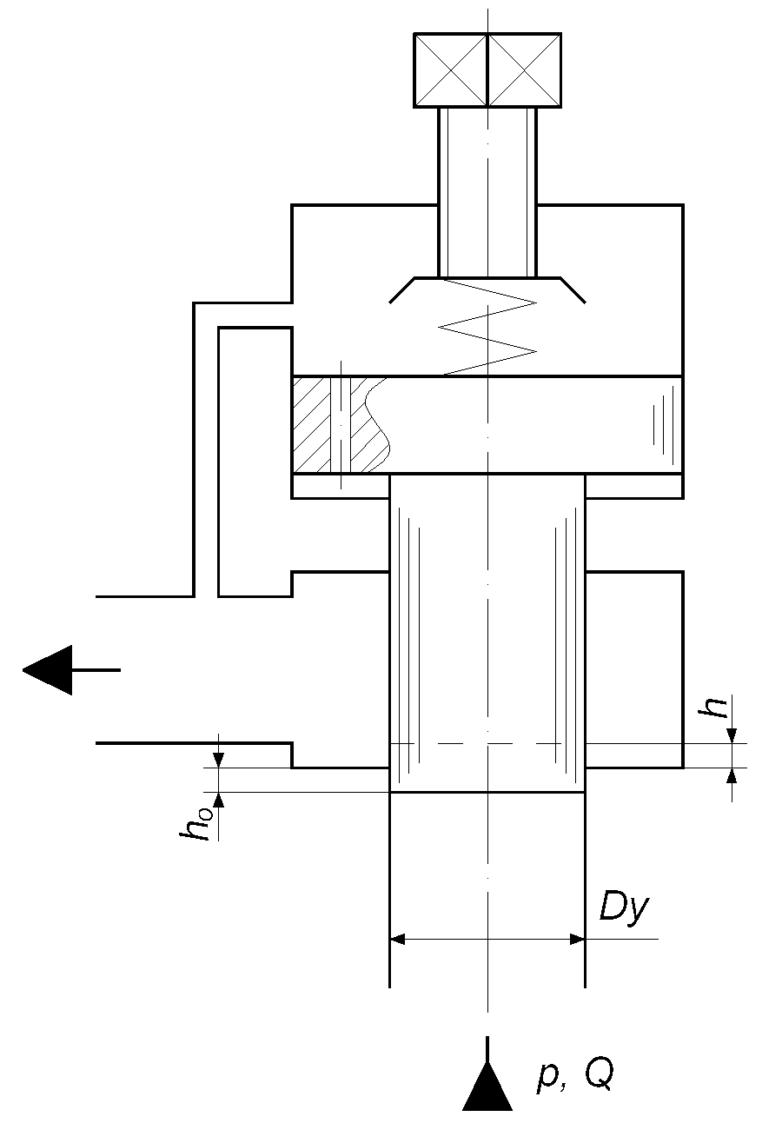
Рис. 3.1. Схема напорного клапана прямого действия

Типовая схема напорного клапана непрямого действия приведена на рис. 3.2. Рассмотрим его работу в режиме переливного клапана. В этом режиме через основной ЗРЭ 1 всегда имеет место какой-то расход рабочей жидкости. Его открытое проходное сечение обусловлено разностью сил давления жидкости на торцевые поверхности золотника, возникающей в результате перепада давления на дросселе 2, которое в свою очередь является результатом течения жидкости через управляющий ЗРЭ 3. Давление настройки напорного клапана определяется усилием регулируемой пружины 4. При изменении расхода рабочей жидкости Q, например при увеличении, повышается давление на входе в клапан, в том числе и перед управляющим ЗРЭ, что приводит к увеличению его проходного сечения и расхода рабочей жидкости через дроссель 2. При этом возрастает перепад давления на дросселе, в результате чего золотник основного ЗРЭ перемещается вверх увеличивая свое рабочее проходное сечение. Гидравлическое сопротивление основного ЗРЭ уменьшается, что вызывает снижение давления p перед напорным клапаном. Таким образом, напорный клапан работает как автоматическое устройство, стремящееся поддерживать давление во входной линии постоянным. Необходимо отметить, что начало открытия основного ЗРЭ происходит только при увеличении расхода через клапан до величины, при которой перепад давления на дросселе создает силу, преодолевающее усилие пружины 5.

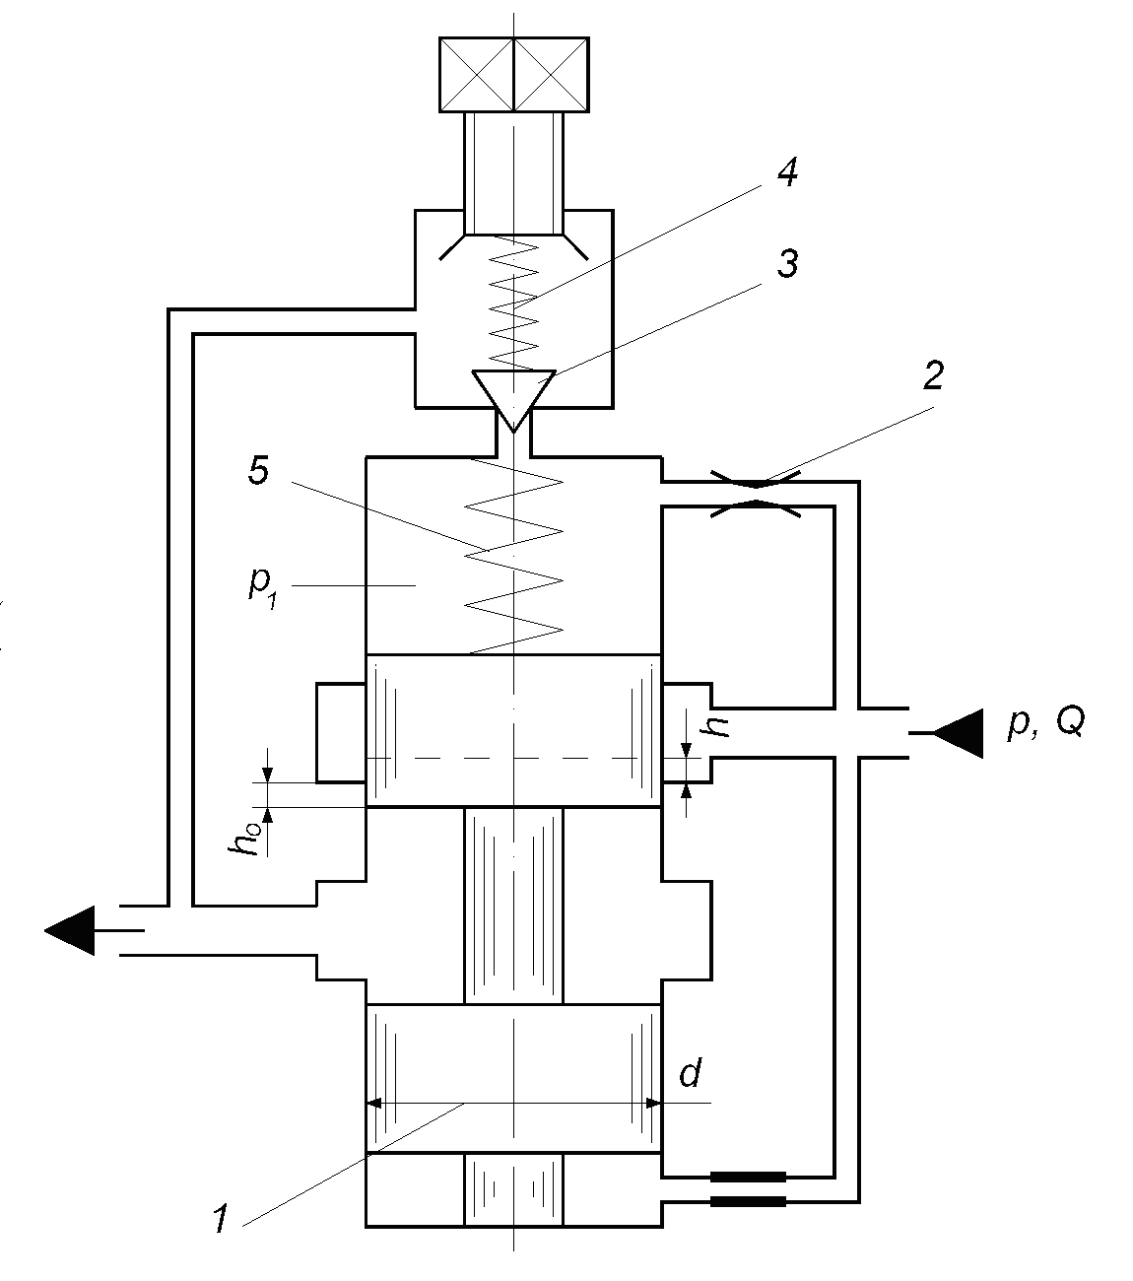
Рис. 3.2. Схема напорного клапана непрямого действия

К основным параметрам напорных клапанов относятся: условный проход D_{у}, характеризующий размер проходного сечения; номинальные значения расхода Q и давления p на входе в клапан, а также точность поддержания давления постоянным Δp в рабочем диапазоне изменения расхода.

Теоретические характеристики

Статическая характеристика напорного клапана определяет зависимость давления на входе в клапан от расхода жидкости через него.
Для клапана прямого действия (см. рис. 3.1) она может быть получена из уравнения силового равновесия золотника и уравнения расхода жидкости через рабочее проходное сечение. При условии пренебрежения давлением на сливе, весом золотника, силой трения и гидродинамической силой по сравнению с усилием пружины и считая течение жидкости в рабочей щели турбулентным, они имеют следующий вид
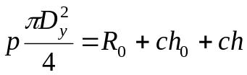, (3.1)

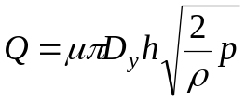, (3.2)
где R₀ – усилие, развиваемое пружиной жесткостью c при нижнем положении золотника; h₀ – перекрытие рабочей щели клапана, h – открытие рабочей щели; μ – коэффициент расхода рабочей щели; ρ – плотность рабочей жидкости.
Для клапана непрямого действия (см. рис. 3.2) уравнение (3.2) с учетом уравнения силового равновесия золотника, приобретает вид
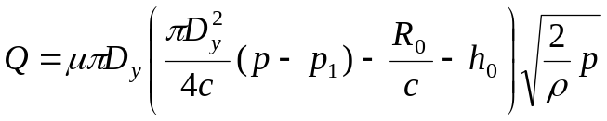, (3.3)
где p₁ – давление над верхним торцом золотника, которое изменяется в меньшей степени, чем давление p, в силу малых расходов жидкости через управляющий ЗРЭ, и поэтому оно может быть принято постоянным, равным давлению настройки клапана.
Анализируя уравнения (3.1-3.3) можно заметить, что с увеличением расхода рабочей жидкости, давление, поддерживаемое напорным клапаном, увеличивается. Причем степень изменения давления уменьшается с увеличением условного прохода и уменьшением жесткости пружины. У напорных клапанов непрямого действия пружина основного ЗРЭ, предназначенная для преодоления сил трения на золотнике, несиловая, т.е. более мягкая. В результате этого они могут поддерживать давление более постоянным, чем клапаны прямого действия.

Цель и содержание работы

Целью работы является экспериментальное получение характеристик напорных клапанов прямого и непрямого действия. При выполнении работы определяются зависимости p = f(Q) и сравниваются между собой, в том числе и по точности поддержания давления постоянным в одинаковом диапазоне изменения расхода.

Описание схемы испытаний

Для получения характеристики напорного клапана собирается гидравлическая схема, приведенная на рис. 3.3. К выходному штуцеру насосной установки НУ подсоединяется испытуемый напорный клапан КН и регулируемый дроссель ДР, с помощью которого изменяется расход рабочей жидкости через клапан. Измерение расхода проводится с помощью мерного бака МБ, к которому подсоединяется сливной штуцер напорного клапана, по времени заполнения заданного объема, измеряемого секундомером. Давление на входе в напорный клапан определяется по показанию манометра М1. Чтобы исключить перелив жидкости через предохранительный клапан, установленный внутри насосной установки, необходимо, чтобы давление настройки напорного клапана КН было по крайней мере на 1 МПа меньше давления настройки клапана КП.

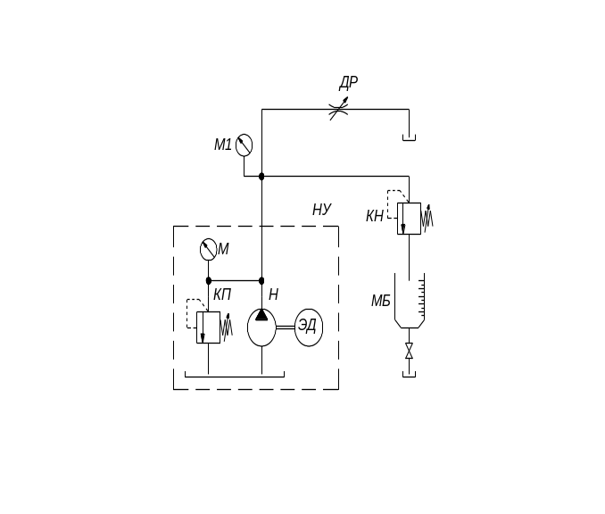
Рис. 3.3. Гидравлическая схема испытаний напорных клапанов

Порядок выполнения работы

- Собрать гидравлическую схему приведенную на рис. 3.3. с напорным клапаном прямого действия.
- Настроить напорный клапан КН на давление 4 МПа, обеспечив максимальный расход рабочей жидкости через него путем закрытия дросселя ДР и дать прогреться жидкости в течение 10 мин.
- Измерить расход жидкости используя мерный бак и секундомер.
- Выявить полный диапазон изменения давления на входе в напорный клапан при изменении расхода через него, при котором еще имеет место поступление жидкости в мерный бак. Изменяя проходное сечение дросселя, установить 6 – 8 промежуточных значений. Необходимо иметь в виду, что диапазон изменения давления в полном диапазоне изменения расхода, в соответствии с требованиями к характеристике напорного клапана, небольшой. Результаты испытаний записывать в таблицу по форме табл. 3.1.

Таблица 3.1

Давление p, МПа

Объем V, л

Время t, с

Расход Q, л/мин

- Заменить напорный клапан прямого действия на клапан непрямого действия.
- Повторить эксперимент по п. 2 –4 увеличив число промежуточных точек измерений при малых расходах жидкости для выявления зоны работы управляющего ЗРЭ.

Обработка и анализ результатов испытания

- Рассчитать расходы жидкости для всех точек измерений.
- По результатам расчетов построить на одном графике характеристики p = f(Q) для клапанов прямого и непрямого действия.
- Для каждого клапана определить неравномерность поддерживаемого им давления как разность наибольшего и наименьшего значений в выбранном диапазоне изменения расхода. Результаты расчета выразить в процентном отношении к давлению настройки клапана.
- Объяснить различие в характеристиках напорных клапанов прямого и непрямого действия.

Содержание отчета

В отчете приводятся гидравлическая схема испытаний; таблицы с результатами измерений и расчетов расходов рабочей жидкости для каждого типа напорного клапана; графические зависимости p = f(Q); рассчитанные значения неравномерностей поддерживаемых ими давлений и их оценка.

Контрольные вопросы для домашней подготовки

- Какое функциональное назначение имеют напорные клапаны в гидравлических системах?
- Каково устройство и принцип действия напорных клапанов прямого и непрямого действия?
- В чем принципиальное отличие напорных клапанов прямого и непрямого действия?
- Что представляют собой статические характеристики напорных клапанов и какие их качества они характеризуют?
- В чем состоит назначение управляющего ЗРЭ в напорном клапане непрямого действия?
- В чем состоит особенность снятия статических характеристик напорных клапанов прямого и непрямого действия?
- За счет чего обеспечивается примерное постоянство давления на входе в напорный клапан прямого (непрямого) действия при различных расходах рабочей жидкости через него?
- Какие параметры напорного клапана определяют отклонение установленного давления и какие существуют возможности его уменьшения?
- Из каких соображений выбираются пружины напорных клапанов прямого и непрямого действий?
- Зачем необходим прогрев рабочей жидкости до начала испытаний клапанов?

Лабораторная работа №4

ИСПЫТАНИЕ РЕДУКЦИОННОГО КЛАПАНА

Устройство и принцип действия редукционного клапана

Редукционные клапаны предназначены для поддержания в отводимом от них потоке рабочей жидкости стабильного давления p₂, более низкого, чем давление p₁ в подводимом потоке. Они применяются в гидросистемах, в которых от одного насоса питается несколько потребителей, требующих разных давлений.
Редукционные клапаны могут быть выполнены в виде двухлинейных и трехлинейных. Двухлинейные клапаны обеспечивают стабильное пониженное давление на выходе только при наличии расхода рабочей жидкости от редукционного клапана к потребителю. Трехлинейные клапаны поддерживают пониженное давление в выходной гидролинии при любом направлении движения жидкости и даже при его отсутствии.
На рис. 4.1 приведена схема трехлинейного редукционного клапана. Давление в выходной гидролинии определяется усилием регулируемой пружины 1 управляющего клапана, начальное сжатие которой изменяется с помощью винта и соответствует давлению настройки клапана. Основной запорно-регулирующий элемент (ЗРЭ) имеет два рабочих проходных сечения. Проходное сечение I обеспечивает понижение давления p₂ на выходе из клапана по сравнению с давлением p₁ на входе. Проходное сечение II обеспечивает слив жидкости при обратном направлении течения рабочей жидкости или при отсутствии расхода в выходной гидролинии.

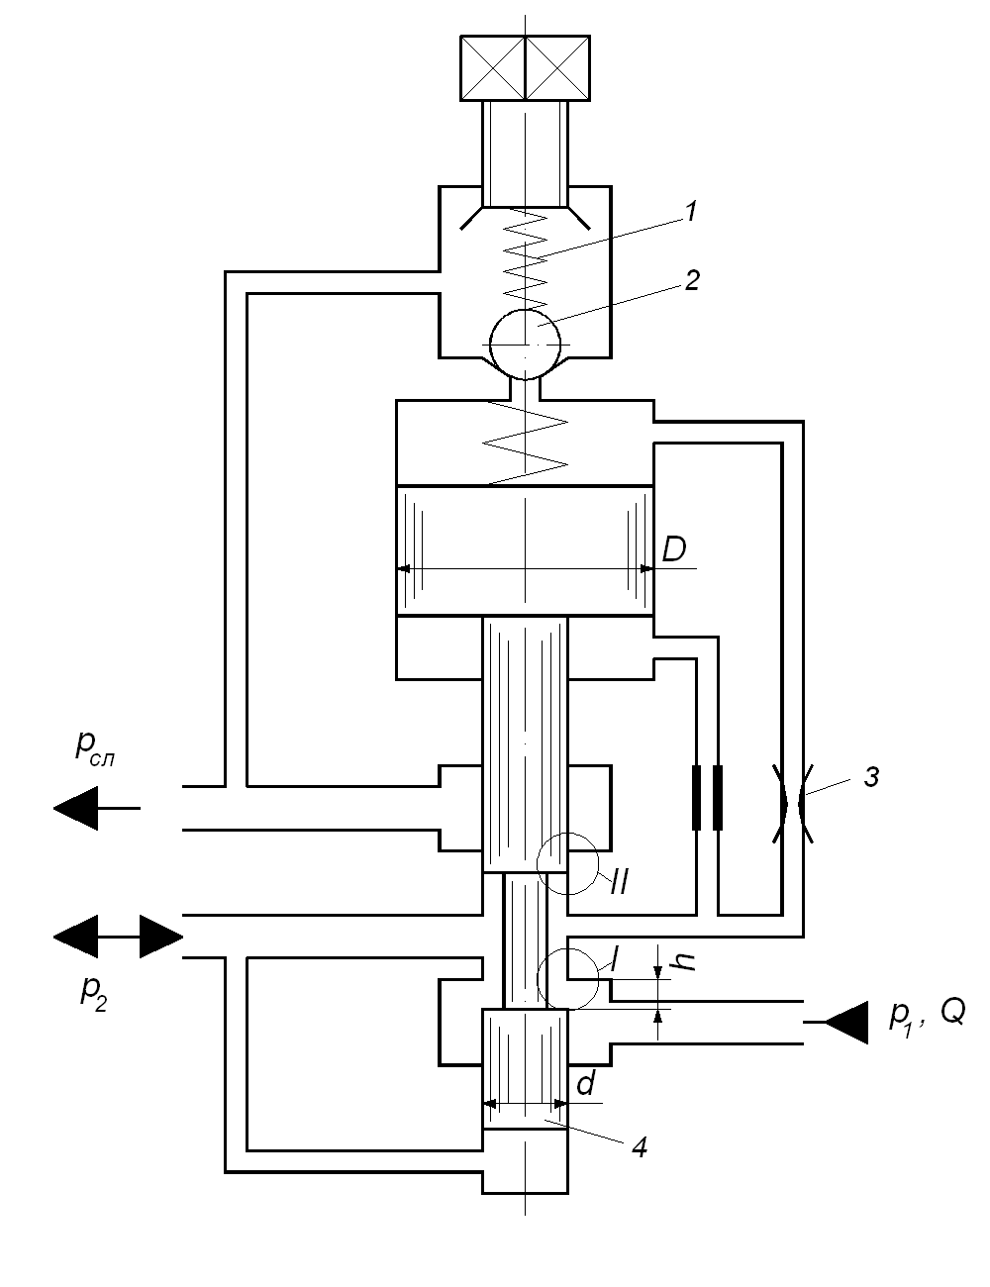
Рис. 4.1. Схема трехлинейного редукционного клапана

При работе клапана через вспомогательный ЗРЭ 1 всегда имеет место какой-то расход рабочей жидкости. При изменении давления на выходе из клапана, например увеличении, происходит увеличение проходного сечения ЗРЭ 1 и расхода рабочей жидкости через постоянный дроссель 3. При этом возрастает перепад давления на дросселе, в результате чего золотник основного ЗРЭ 4 перемещается вверх уменьшая его рабочее проходное сечение I. Гидравлическое сопротивление рабочей щели I основного ЗРЭ уменьшается, что приводит к снижению давления p₂. При изменении направления движения жидкости золотник основного ЗРЭ поднимается вверх приоткрывая рабочее проходное сечение II и не допуская повышения давления p₂ выше давления настройки клапана. При отсутствии расхода в выходной линии клапана рабочая жидкость из входной линии направляется на слив последовательно через рабочие щели I и II, а давление p₂ все также определяется давлением настройки пружины 1 клапана. Таким образом, редукционный клапан работает как автоматическое устройство, стремящееся поддерживать давление во выходной гидролинии постоянным, в силу чего он иногда называется регулятором давления.
К основным параметрам редукционных клапанов относятся: условный проход D_{у}, характеризующий размер проходного сечения; номинальные значения расхода Q и давления p₁ на входе в клапан, диапазон изменения давления p₂, а также точность поддержания давления p₂ постоянным в рабочем диапазоне изменения расхода.

Теоретические характеристики

Статические характеристики редукционного клапана определяют зависимости давления на выходе из клапана от давления на входе и от расхода жидкости через него.
Они могут быть получены из следующих уравнений, при записи которых сила трения и гидродинамическая сила приняты равными нулю.
Уравнение силового равновесия золотника клапана
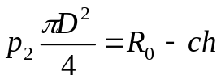, (4.1)
где D – наибольший диаметр золотника, h – открытие рабочего проходного сечения I, R₀ – усилие сжатия пружины, соответствующее h = 0, с – жесткость пружины основного золотника.
Уравнение расхода жидкости через рабочее проходное сечение I
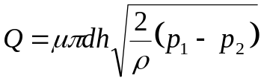, (4.2)
где d –диаметр рабочего проходного сечения I.

Из этих уравнений получаем выражение, связывающее p₂, p₁ и Q.
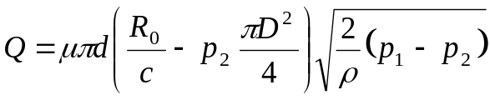. (4.3)
Анализируя уравнение (4.3) можно заметить, что с увеличением расхода рабочей жидкости давление, поддерживаемое редукционным клапаном, уменьшается. Причем степень изменения давления уменьшается с увеличением наибольшего диаметра золотника и уменьшением жесткости пружины. Учитывая, что пружина золотника несиловая, трехлинейные редукционные клапаны поддерживают выходное давление с достаточно высокой степенью точности.

Цель и содержание работы

Целью работы является экспериментальное получение характеристик трехлинейного редукционного клапана. При выполнении работы определяются зависимости p₂ = f(p₁) при различных давлениях настройки клапана и p₂ = f(Q). Рассчитывается точность поддержания давления p₂ постоянным в полном диапазоне изменения расхода.

Описание схемы испытаний

Для получения характеристики клапана собирается гидравлическая схема, приведенная на рис. 4.2. К выходному штуцеру насосной установки НУ подсоединяется напорный клапан КН, с помощью которого изменяется давление на входе в испытуемый редукционный клапан КР. Дроссель ДР предназначен для изменения расхода рабочей жидкости через редукционный клапан. Измерение расхода проводится с помощью мерного бака МБ.
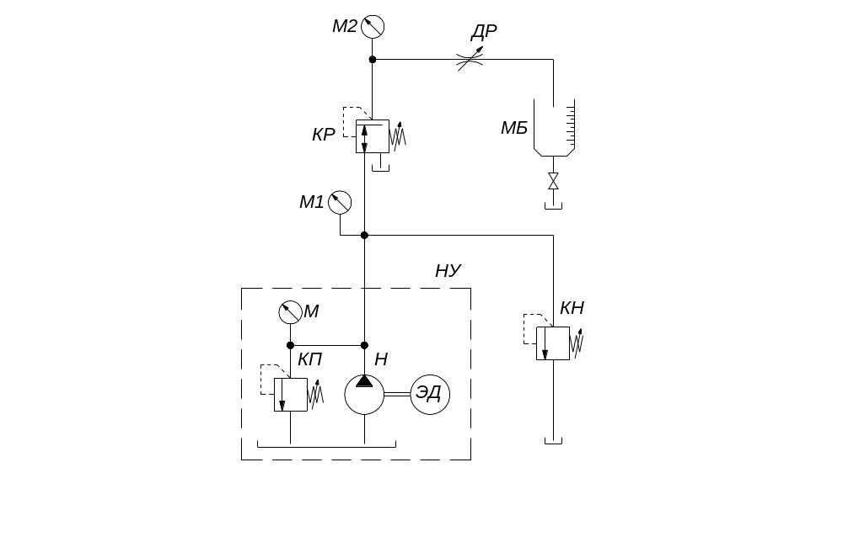Рис. 4.2. Гидравлическая схема испытаний редукционного клапана

Порядок выполнения работы

- Собрать гидравлическую схему, приведенную на рис. 4.2.
- Настроить напорный клапан КН на давление 5 МПа, измеряемое манометром М1, обеспечив максимальный расход рабочей жидкости через него путем закрытия дросселя ДР и дать прогреться жидкости в течение 10 мин.
- При закрытом дросселе настроить редукционный клапан на давление 2 МПа.
- Изменяя давление на входе в редукционный клапан от минимально возможного до максимального, измерять давление в его выходной гидролинии. Результаты измерений записывать в таблицу по форме
табл. 4.1.

Таблица 4.1

Давление p₁, МПа
Давление p₂, при настройке редук-ционного клапана p₂₀, МПа | 2,0
Давление p₂, при настройке редук-ционного клапана p₂₀, МПа | 3,0
Давление p₂, при настройке редук-ционного клапана p₂₀, МПа | 4,0

- Повторить п.4 при настройке редукционного клапана на давления 3 и 4 МПа.
- Настроить редукционный клапан на давление 3 МПа (при закрытом дросселе). Выявить полный диапазон изменения давления в выходной гидролинии клапана в процессе открытия дросселя. Изменяя проходное сечение дросселя, установить 6 – 8 промежуточных значений, для которых измерять давление в выходной гидролинии клапана и расход жидкости через него, поддерживая давление на входе в клапан постоянным. Устанавливаемые значения выбираются таким образом, чтобы обеспечить наличие экспериментальных точек во всем диапазоне изменения расхода жидкости. Необходимо иметь в виду, что диапазон изменения давления в полном диапазоне изменения расхода, в соответствии с требованиями к характеристике редукционного клапана, небольшой. Результаты испытаний записывать в таблицу по форме табл. 4.2.

Таблица 4.2

Давление p₂, МПа

Объем V, л

Время t, с

Расход Q, л/мин

Обработка и анализ результатов испытания

- По результатам измерений построить на одном графике характеристики трехлинейного редукционного клапана p₂ = f(p₁) для трех значений давлений его настройки.
- Объяснить характер полученных кривых.
- Рассчитать расходы жидкости для всех точек измерений.
- По результатам расчетов построить характеристику p₂ = f(Q).
- Определить неравномерность поддерживаемого редукционным клапаном давления как разность наибольшего и наименьшего значений в полном диапазоне изменения расхода. Результаты расчета выразить в процентном отношении к давлению настройки клапана. Оценить качество работы трехлинейного редукционного клапана.

Содержание отчета

В отчете приводятся гидравлическая схема испытаний, две таблицы с результатами измерений и расчетов расходов рабочей жидкости, графические зависимости p₂ = f(p₁) и p₂ = f(Q), рассчитанные значения неравномерности поддерживаемого клапаном давления при выбранном давлении его настройки.

Контрольные вопросы для домашней подготовки

- Какое функциональное назначение имеют редукционные клапаны в гидравлических системах?
- В чем отличие трехлинейных редукционных клапанов от двухлинейных?
- Каково устройство и принцип действия трехлинейных редукционных клапанов?
- Что представляют собой статические характеристики редукционных клапанов и какие их качества они характеризуют?
- В чем состоит назначение управляющего ЗРЭ трехлинейного редукционного клапана?
- В каком положении находятся подвижные элементы трехлинейного редукционного клапана, если давление на входе в клапан меньше давления его настройки?
- За счет чего обеспечивается примерное постоянство давления на выходе из редукционного клапана при различных расходах рабочей жидкости через него?
- За счет чего обеспечивается примерное постоянство давления на выходе из редукционного клапана при нулевом расходе рабочей жидкости в его выходной гидролинии?
- Какие параметры редукционного клапана определяют отклонение установленного давления и какие существуют возможности его уменьшения?
- По какой причине давление на входе в редукционный клапан может изменяться при снятии зависимости p₂ = f(Q).

Лабораторная работа №5

ИСПЫТАНИЕ РЕГУЛИРУЕМОГО ДРОССЕЛЯ

Устройство и принцип действия

регулируемого дросселя

Дроссели предназначены для создания сопротивления потоку жидкости на определенных участках гидролиний, в результате чего они предоставляют возможность управлять расходом рабочей жидкости в гидросистеме.
Дроссели могут быть нерегулируемыми и регулируемыми. Нерегулируемые дроссели имеют постоянное рабочее проходное сечение. Они служат для ограничения расхода рабочей жидкости. Регулируемые дроссели, имеющие переменное проходное сечение, служат для изменения расхода рабочей жидкости.
По принципу действия различают турбулентные и ламинарные дроссели. В турбулентных дросселях сопротивление создается в основном за счет потерь на внезапное сужение и расширение потока жидкости, характерное для щелевых проходных сечений. Благодаря этому коэффициент расхода жидкости, определяющий зависимость расхода от перепада давления на дросселе, зависит только от числа Рейнольдса и не зависит от вязкости, т.е. от температуры рабочей жидкости. В ламинарных дросселях сопротивление создается в основном силами жидкостного трения, в результате чего расход рабочей жидкости в значительной степени зависит от ее температуры.
Конструктивные схемы наиболее часто используемых дросселей приведены на рис. 5.1 (а и б – ламинарные, в и г – турбулентные дроссели).

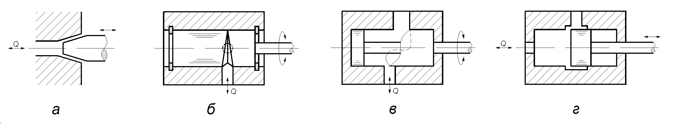
Рис. 5.1. Схемы регулируемых дросселей

К основным параметрам регулируемых дросселей относятся: условный проход D_{у}, характеризующий размер проходного сечения; номинальный и максимальный расходы жидкости Q; рабочее давление p, а также перепад давлений Δp при полностью открытом дросселе и номинальном расходе рабочей жидкости.

Теоретические характеристики

К статическим характеристикам регулируемых дросселей относятся регулировочная и расходно-перепадная. Регулировочная характеристика Q = f (f_{др}) – зависимость расхода Q от площади проходного сечения дросселя f_{др} при постоянном перепаде давления или с учетом зависимости площади проходного сечения дросселя от угла положения регулировочного винта – Q = f (φ). Расходно-перепадная характеристика
Q = f (p₁- p₂) – зависимость расхода от разности давлений на входе p₁ и выходе p₂ дросселя при постоянном его проходном сечении.

Для турбулентного дросселя зависимость, связывающая перечисленные параметры, имеет вид
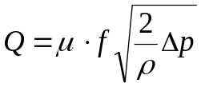, (5.1)
где μ – коэффициент расхода дросселя, f_{др} – площадь рабочего проходного сечения, ρ – плотность рабочей жидкости.
Для ламинарных дросселей справедливо выражение
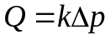, (5.2)
где k – постоянная ламинарного дросселя, зависящая от формы канала дросселя, его длины l, вязкости и плотности рабочей жидкости.
Для рабочего канала круглого проходного сечения
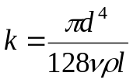, (5.3)
где ν – кинематический коэффициент вязкости жидкости.
Из уравнения (5.1) видно, что расходно-перепадная характеристика турбулентного дросселя имеет квадратичную зависимость, в результате чего такие дроссели также называются квадратичными. Соответственно ламинарные дроссели называются линейными. Такая зависимость необходима, при установке дросселя во многих системах автоматического регулирования, а также при использовании дросселя в качестве демпфера. Чувствительность каждого типа дросселя к изменению температуры рабочей жидкости была отмечена выше.

Цель и содержание работы

Целью работы является экспериментальное получение регулировочной и расходно-перепадной характеристик регулируемого дросселя. При выполнении работы определяются зависимости Q = f (φ) для одного – двух перепадов давлений на дросселе и Q = f(p₁–p₂) для трех проходных сечений дросселя. Определяется тип дросселя и рассчитываются площади выбранных проходных сечений.

Описание схемы испытаний

Для получения характеристик регулируемого дросселя собирается гидравлическая схема, приведенная на рис. 5.2. Испытуемый дроссель ДР подключается к выходному штуцеру насосной установки НУ. Давление на входе в дроссель изменяется или поддерживается постоянным с помощью напорного клапана КН1. Изменение давления на выходе из дросселя осуществляется напорным клапаном КН2. Измерение расхода проводится с помощью мерного бака МБ. Перепад давления на дросселе определяется по показаниям манометров М1 и М2.
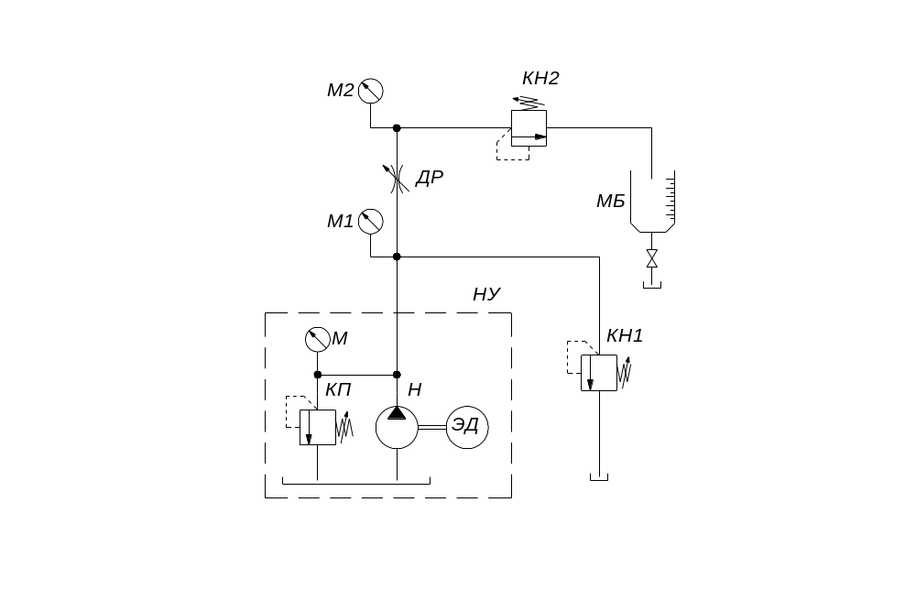Рис. 5.2. Гидравлическая схема испытаний регулируемых дросселей

Порядок выполнения работы

- Собрать гидравлическую схему приведенную на рис. 5.2.
- Настроить напорный клапан КН1 на давление 5 МПа, обеспечив максимальный расход рабочей жидкости через него путем закрытия дросселя ДР, и дать прогреться жидкости в течение 10 мин.
- Изменяя проходное сечение дросселя от нуля до максимального (8 –10 значений) с помощью регулировочного винта и поддерживая перепад давления на дросселе постоянным, например 1 МПа, с помощью напорных клапанов КН1 и КН2, измерять расход жидкости Q, давления p₁, p₂ и угол положения ручки управления. Угол положения ручки управления дросселя фиксировать по рискам и шкале, нанесенным на ней. Результаты измерений записывать в таблицу по форме табл. 5.1 После того, как при больших проходных сечениях дросселя условие поддержания постоянным перепада давления не удается соблюдать, измерения заканчиваются. Необходимо также учесть, что наибольшую чувствительность дроссель имеет в самом начале поворота ручки управления и достаточно быстро проходное сечение становится максимальным. В связи с этим изменение угла положения ручки управления должно быть неравномерным.

Таблица 5.1

Проходное сечение дросселя  f_{др} = | Давление p₁, МПа
Проходное сечение дросселя  f_{др} = | Давление p₂, МПа
Проходное сечение дросселя  f_{др} = | Перепад давления  Δp = p₁–p₂
Проходное сечение дросселя  f_{др} = | Объем V, л
Проходное сечение дросселя  f_{др} = | Время t, с
Проходное сечение дросселя  f_{др} = | Расход Q, л/мин
Угол положения ручки управления | φ

- Установить проходное сечение дросселя f_{др 1} = 0,8 f_{др max}. Изменяя давление на выходе из дросселя от минимально возможного до максимального (8 –10 значений) с помощью напорного клапана КН2, измерять расход жидкости Q,, давления p₁, p₂ и угол положения ручки управления.
- Повторить п. 3 при двух других проходных сечениях дросселя
f_{др 2} = 0,4 f_{др max} и f_{др 3} = 0,2 f_{др max}. Установку заданных проходных сечений дросселя рекомендуется проводить при минимальном давлении на выходе из дросселя по времени наполнения одинакового объема мерного бака по сравнению с f_{др max} (соответственно, в два и 4 раза большем).

Обработка и анализ результатов испытания

- Рассчитать расходы жидкости для всех точек измерений.
- По результатам измерений построить регулировочные характеристики дросселя Q = f (φ) при выбранном перепаде давления.
- Построить расходно-перепадные характеристики дросселя
Q = f(p₁–p₂) для трех выбранных рабочих проходных сечений дросселя на одном графике.
- Определить по виду характеристик, к какому типу дросселя относится исследуемый дроссель.
- При условии, что испытуемый дроссель близок к турбулентному, рассчитать площади выбранных проходных сечений f_{др 1}, f_{др 2} и f_{др 3} по формуле (5.1), приняв μ = 0, 65 и ρ = 900 кг/м³. Использовать данные расходно-перепадных характеристик. Расчеты проводить для трех средних значений перепадов давлений с последующим осреднением по каждому f_{др} .

Содержание отчета

В отчете приводятся гидравлическая схема испытаний, 4 таблицы с результатами измерений и расчетов расходов рабочей жидкости; графические зависимости Q = f (φ) при выбранном перепаде давления и Q = f(p₁–p₂) для трех проходных сечений дросселя, приводимые на двух графиках соответственно; расчеты площадей выбранных проходных сечений f_{др 1}, f_{др 2} и f_{др 3}.

Контрольные вопросы для домашней подготовки

- Какое функциональное назначение нерегулируемых и регулируемых дросселей в гидравлических системах?
- В чем принципиальное отличие турбулентных дросселей от ламинарных?
- Какими положительными свойствами обладают турбулентные и ламинарные дроссели?
- Что представляют собой статические характеристики регулируемых дросселей и какие их качества они характеризуют?
- Какие факторы определяют вид расходно-перепадной характеристики дросселя?
- Как по виду полученной характеристики определить, к какому типу относится дроссель?
- Какое назначение при проведении эксперимента имеют напорные клапаны?
- Каким образом устанавливаются площади проходных сечений испытуемого регулируемого дросселя?
- Почему не удается поддерживать постоянным перепад давления на дросселе в полном диапазоне изменения его проходного сечения?
- Чем определяется величина изменения давления на входе в дроссель при изменении выходного давления?

Лабораторная работа №6

ИСПЫТАНИЕ РЕГУЛЯТОРА РАСХОДА

Устройство и принцип действия регулятора расхода

Регуляторы расхода относятся к регулируемым гидроаппаратам, которые предназначены для поддержания заданного расхода рабочей жидкости вне зависимости от изменения давлений в подводимом и отводимом потоках. Это определяет их отличие от регулируемых дросселей, в которых расход жидкости зависит от изменения перепада давления на них.
По числу внешних гидролиний регуляторы расхода различаются на двухлинейные и трехлинейные.
Двухлинейные регуляторы расхода состоят из регулируемого дросселя и клапана постоянной разности давлений (рис. 6.1). В качестве дросселя используется турбулентный дроссель. Расход рабочей жидкости через дроссель, при заданном рабочем проходном сечении, поддерживается практически постоянным с помощью клапана постоянной разности давлений, обеспечивающего постоянный перепад давления на дросселе. При изменении давления p₂ в выходной гидролинии регулятора расхода, например увеличении, золотник клапана смещается вниз увеличивая рабочую щель h, что приводит к росту давления p₃, в результате чего разность давлений, а следовательно, и расход рабочей жидкости, стремятся остаться постоянными. При этом давление на входе в регулятор расхода остается постоянным, определяемым настройкой напорного клапана, работающего в режиме переливного клапана. Погрешность поддержания расхода постоянным определяется изменением усилия пружины в результате перемещения золотника.

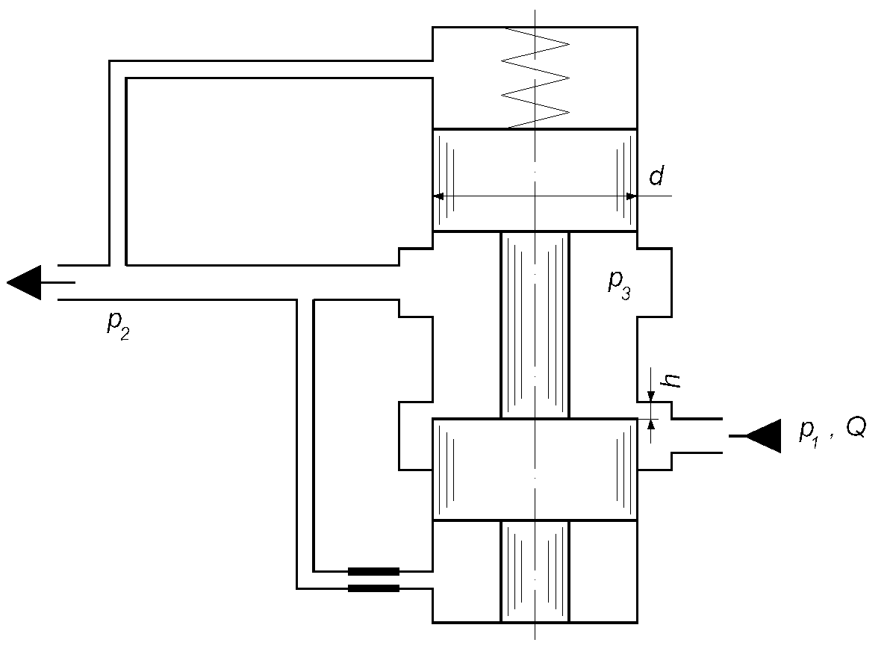
Рис. 6.1. Схема двухлинейного регулятора расхода

Трехлинейные регуляторы расхода (рис. 6.2) состоят из регулируемого дросселя и установленного параллельно нему напорного клапана, работающего в режиме переливного клапана, который поддерживает на дросселе постоянный перепад давления, чем и обеспечивается поддержание постоянного расхода. Через переливной клапан осуществляется слив той части подачи насоса, которую не может пропустить дроссель. Отличительной особенностью трехлинейного регулятора расхода является зависимость давления p₁ на входе от давления на выходе p₂, что обеспечивает работу насоса при переменном давлении, определяемом нагрузкой на гидродвигателе. Это повышает экономичность работы насосной установки, но не позволяет одновременно управлять движением нескольких гидродвигателей.

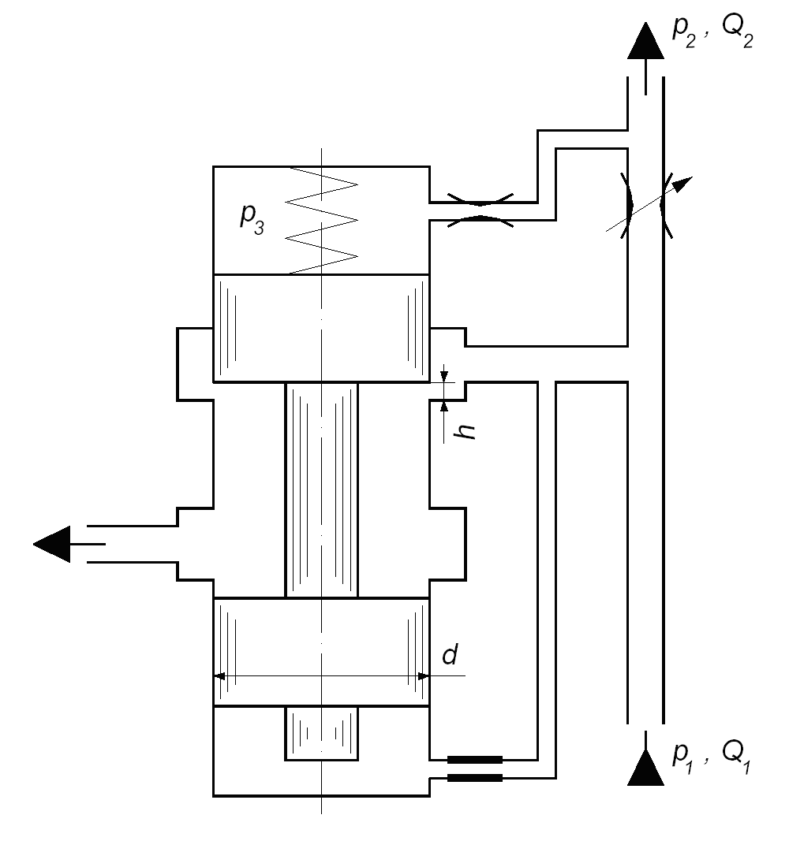
Рис.6.2. Схема трехлинейного регулятора расхода

К основным параметрам регуляторов расхода относятся: условный проход D_{у}, характеризующий размер проходного сечения; номинальный и максимальный расходы рабочей жидкости Q; рабочее давление p, а также изменение установленного расхода рабочей жидкости в диапазоне изменения рабочего давления от номинального до минимального.

Теоретические характеристики

К статическим характеристикам регуляторов расхода относятся: регулировочная Q = f (f_{др}) – зависимость расхода Q от площади проходного сечения дросселя f_{др} при постоянной разности давлений во входной и выходной гидролиниях и зависимость расхода от разности давлений в выходной и входной гидролиниях Q = f (p₁- p₂) для постоянных проходных сечений дросселя.

Для двухлинейного регулятора расхода (см. рис. 6.1) зависимость, связывающая перечисленные параметры имеет вид
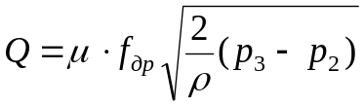 (6.1)
где μ – коэффициент расхода дросселя, f_{др} – площадь рабочего проходного сечения, ρ – плотность рабочей жидкости.
Из уравнения равновесия золотника клапана
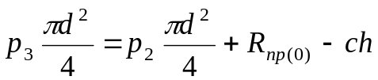 (6.2)
где R_{пр(0)} – усилие пружины с жесткостью c при h = 0, следует, что
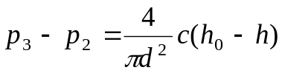 (6.3)
где h₀ –начальное сжатие пружины, соответствующее положению золотника при h = 0.
Тогда из уравнений (6.1 и 6.3) получаем
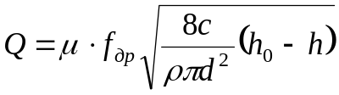 (6.4)
Пружина золотника предназначена для преодоления только сил трения при его перемещении, и следовательно, она несиловая. Поэтому начальное сжатие пружины может быть обеспечено намного больше максимального перемещения золотника, в результате чего расход рабочей жидкости можно считать практически постоянным.
С учетом действительного соотношения между h₀ и h при увеличении давления p₂ имеет место некоторое уменьшение расхода жидкости через двухлинейный регулятор расхода.
Также можно показать, что регулятор расхода будет поддерживать постоянным расход и при изменении давления p₁ на входе в него.
Для преодоления сил трения достаточно перепада давления на торцах золотника Δp = p₃ – p₂ = 0.2...0,5 МПа. Т.е. клапан постоянной разности давлений обеспечивает достаточно малые потери энергии на регулируемом дросселе, что делает применение двухлинейного регулятора расхода более экономичным по сравнению с обычным дросселем. Конечно, при этом надо учитывать и некоторую разность в их стоимости.

Цель и содержание работы

Целью работы является экспериментальное получение статических характеристик двухлинейного регулятора расхода. Определяются зависимости расхода от разности давлений во входной и выходной гидролиниях Q = f (p₁-p₂) для различных проходных сечений дросселя. При выполнении работы устанавливаются три проходных сечения дросселя, одно из которых максимальное. Рассчитываются площади выбранных проходных сечений.

Описание схемы испытаний

Для получения статических характеристик регулируемого двухлинейного регулятора расхода собирается гидравлическая схема, приведенная на рис. 6.3. Регулятор расхода РР подключается к выходной гидролинии насосной установки НУ. Давление на входе в регулятор расхода настраивается с помощью напорного клапана КН1. Изменение давления на выходе из регулятора расхода осуществляется напорным клапаном КН2. Измерение расхода проводится с помощью мерного бака МБ. Давления определяются по показаниям манометров М1 и М2.

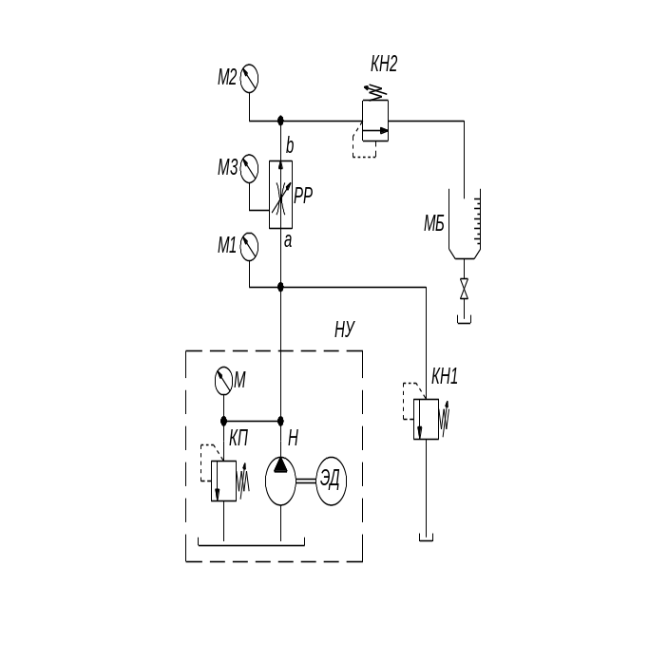

Рис. 6.3. Гидравлическая cхема испытаний регулятора расхода

Порядок выполнения работы

- Собрать гидравлическую схему приведенную на рис. 6.3.
- Настроить напорный клапан КН1 на давление 5 МПа, обеспечив максимальный расход рабочей жидкости через него путем закрытия регулятора расхода РР, и дать прогреться жидкости в течение 10 мин.
- Установить на дросселе регулятора расхода максимальное рабочее проходное сечение f_{др 1} = f_{др max}.
- Изменяя давление p₂ на выходе из регулятора расхода с помощью напорного клапана КН2 в диапазоне от минимального до максимального (6 – 8 значений) измерять расход Q, давления p₁ и p₂. Результаты измерений заносить в таблицу по форме табл. 6.1.

Таблица 6.1

Проходное сечение дросселя  f_{др} = | Давление p₁, МПа
Проходное сечение дросселя  f_{др} = | Давление p₂, МПа
Проходное сечение дросселя  f_{др} = | Разность давления Δp = p₁ – p₂
Проходное сечение дросселя  f_{др} = | Объем V, л
Проходное сечение дросселя  f_{др} = | Время t, с
Проходное сечение дросселя  f_{др} = | Расход Q, л/мин

- Повторить п. 4 при проходном сечении дросселя регулятора расхода, равном f_{др 2} = 0, 5 f_{др max} . Установку заданного проходного сечения дросселя рекомендуется проводить по времени наполнения одинакового объема мерного бака по сравнению с f_{др max} (т.е. в два большем) при минимальном давлении на выходе из регулятора расхода.
- Установить давление на выходе из регулятора расхода p₂, равное
(1 – 1,5) МПа при максимальном рабочем проходном сечении дросселя регулятора расхода.
- Изменяя давление p₁ на входе в регулятор расхода с помощью напорного клапана КН1 в диапазоне от минимального до максимального (6 – 8 значений) измерять расход Q, давления p₁ и p₂.
- Повторить п. 7 при проходном сечении дросселя, равном половине от максимального.

Обработка и анализ результатов испытания

- Рассчитать расходы жидкости для всех точек измерений.
- По результатам измерений построить на одном графике статические характеристики двухлинейного регулятора расхода –зависимости расхода от разности давлений во входной и выходной гидролиниях Q = f (p₁- p₂) (при изменении давления p₂) для трех проходных сечениях дросселя.
- На втором графике построить Q = f (p₁- p₂) (при изменении давления p₁) также для двух проходных сечениях дросселя.
- По результатам измерений в п. 4 и 7 рассчитать площади выбранных проходных сечений дросселя регулятора расхода по формуле (6.1) при трех средних значений перепадов давления на нем, считая режим течения жидкости в дросселе близким к турбулентному и приняв
μ = 0, 65; ρ = 900 кг/м³. Принять, что при работе регулятора расхода, давление p₃ отличается от давления p₁ примерно на 0, 25 МПа.

Содержание отчета

В отчете приводятся гидравлическая схема испытаний, 4 таблицы с результатами измерений и расчетов расходов рабочей жидкости, графические зависимости Q = f (p₁- p₂) для двух проходных сечений дросселя, приведенные ни двух рисунках (при изменении давления p₁ и p₂,) и расчет выбранных площадей проходных сечений дросселя регулятора расхода.

Контрольные вопросы для домашней подготовки

- Какое функциональное назначение имеют регуляторы расхода в гидравлических системах и чем отличие их от дросселей?
- Почему расход рабочей жидкости в регуляторе расхода можно считать практически постоянным?
- В чем принципиальное отличие трехлинейных регуляторов расхода от двухлинейных и каковы области их применения?
- В чем состоит экономичность работы гидросистемы с трехлинейным регулятором расхода?
- Что представляют собой статические характеристики двухлинейного регулятора расхода и какие его качества они характеризуют?
- Какие факторы определяют характер зависимости расхода рабочей жидкости от выходного давления для двухлинейного регулятора расхода?
- От чего зависит точность поддержания постоянным расхода рабочей жидкости с помощью регулятора расхода?
- Из каких соображений выбирается жесткость пружины клапана постоянной разности давлений в регуляторе расхода и к чему может привести установка более жесткой пружины?
- Почему расход рабочей жидкости через регулятор расхода поддерживается постоянным не в полном диапазоне изменения давлений p₁ и p₂, устанавливаемых в ходе испытаний?
- Почему при изменении проходного сечения дросселя и постоянном давлении на выходе из регулятора расхода изменяется входное давление?

Лабораторная работа №7

ИСПЫТАНИЕ ДЕЛИТЕЛЯ ПОТОКА

Устройство и принцип действия делителя потока

Делители потока предназначены для разделения одного потока рабочей жидкости на два или более потоков и поддержания в них заданного соотношения расходов вне зависимости от давлений в отводимых потоках. Обычно расходы в отводимых потоках поддерживаются равными, что обеспечивает одинаковые скорости перемещения нескольких гидравлических исполнительных устройств независимо от различия воспринимаемых ими нагрузок.
Конструктивная схема делителя потока, обеспечивающего деление потока на два, показана на рис. 7.1. Делитель потока состоит из золотника 1, перемещающегося во втулке 2 и образующего с ней два переменных дросселя с рабочими щелями h₁ и h₂, и двух постоянных дросселей 3 и 4 с проходными сечениями f₃ и f₄. Подводимый поток рабочей жидкости через постоянные дроссели с расходами Q₁ и Q₂ направляется в торцовые камеры золотника с давлениями p₃ и p₄.
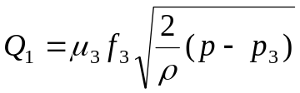 (7.1)
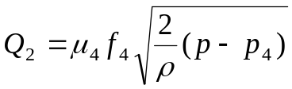 (7.2)
В состоянии силового равновесия золотника без учета осевых гидродинамических сил и сил трения p₃ = p₄. Тогда приравняв коэффициенты расходов дросселей 3 и 4 μ₃ = μ₄, получаем
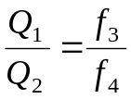 (7.3)

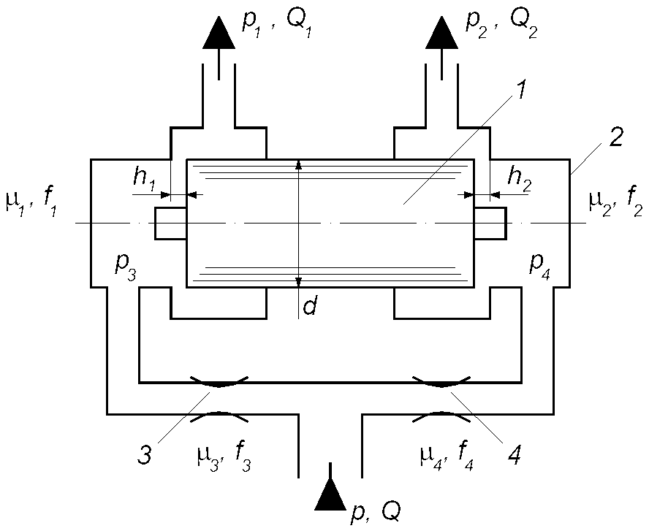
Рис. 7.1. Схема делителя потока

Следовательно, соотношение расходов в гидролиниях делителя потока определяется площадями проходных сечений постоянных дросселей. При f₃ = f₄ имеет место равенство расходов Q₁ = Q₂.
Если произойдет изменение давления в одной из отводимых гидролиний, например давление p₁ увеличится по сравнению с тем, которое было при равенстве расходов Q₁ = Q₂, и оно станет больше давления p₂, то увеличится и давление p₃ , что приведет к смещению золотника вправо. При этом рабочая щель h₁ увеличится, а h₂ уменьшится, в результате чего давление p₄ также увеличится, что обеспечит остановку золотника. Восстановившееся равенство перепадов давлений на дросселях 3 и 4 снова приведет к равенству расходов Q₁ и Q₂. Но так как эти перепады давлений уменьшились, то и расходы в каждой гидролинии также уменьшатся. При работе делителя расхода с постоянным расходом, соответствующем подаче насосной установке, обеспечивается синхронность и постоянство расходов независимо от давлений в выходных гидролиниях. Такие режимы работы имеют место при небольших давлениях p₁ или p₂, когда суммарная пропускная способность двух постоянных дросселей больше подачи насоса.
К основным параметрам делителей потока относятся: условный проход D_{у}, характеризующий размер проходного сечения; расход рабочей жидкости на входе Q; рабочее давление p, а также относительная погрешность деления потока.

Теоретические характеристики

К статическим характеристикам делителя потока относятся зависимости расхода в выходных гидролиниях от разности давлений на входе и в одной из этих гидролиний – Q₁ = f ( p – p₁₍₂₎) и Q₂ = f ( p – p₁₍₂₎).
Перепады давления в гидролиниях делителя потока образуются в результате местных потерь на постоянных и переменных дросселях (см. рис. 7.1)
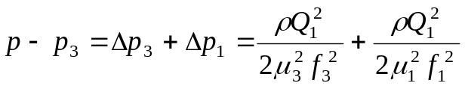 (7.4)
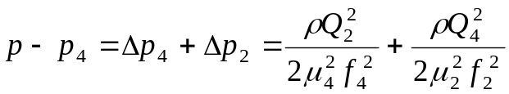 (7.5)
где μ₁, f₁ – коэффициент расхода и площадь проходного сечения рабочей щели h₁; а μ₂, f₂ – коэффициент расхода и площадь проходного сечения рабочей щели h₂.

Из (7.4) и (7.5) получаем
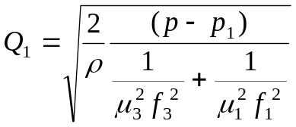 и 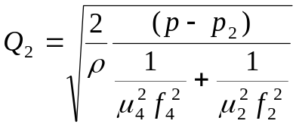 (7.6)
Так как площади рабочих щелей f₁, f₂ намного превышают площади постоянных дросселей f₃, f₄ при среднем положении золотника, то выражение (7.6) можно упростить, приняв
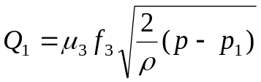 и 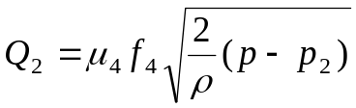 (7.7)
Таким образом, изменение давления в какой либо гидролинии приводит к уменьшению расхода в обеих гидролиниях.
Однако, как отмечалось ранее, в случаях, когда суммарная пропускная способность двух каналов делителя потока больше подачи насоса, расход в каждой гидролинии остается постоянным, независимом от изменения давления в какой либо гидролинии
Q₁ = Q₂ = Q/2. (7.8)
При p₁ = p или p₂ = p расход через делитель потока становится равным нулю.
Ошибка деления потока связана с тем, что золотник находится в равновесии не только под действием сил давлений p₃ и p₄. На него также действуют осевые гидродинамические силы, возникающие при протекании рабочей жидкости через рабочие щели h₁ и h₂, и силы трения. Имеют место и перетечки жидкости через радиальный зазор золотниковой пары. Влиянием сил трения и перетечками можно пренебречь. Наличие же осевых гидродинамических сил, зависящих от перепадов давлений на рабочих щелях, приводит к изменению равенства давлений p₃ и p₄, а, следовательно, и расходов Q₁ и Q₂. Поэтому с целью уменьшения этих сил и их влияния на точность деления потока, проходные сечения переменных дросселей выбираются достаточно большими по сравнению с сечениями постоянных дросселей. Обычно перепад давления при максимальном расходе через рабочую щель не превышает 0,05 МПа.

Цель и содержание работы

Целью работы является экспериментальное получение статических характеристик делителя потока –– Q₁ = f ( p – p₁₍₂₎) и Q₂ = f ( p – p₁₍₂₎) при изменении давлений в каждой из выходных гидролиний. При выполнении работы в каждой выходной гидролинии устанавливаются два значения давления. По полученным характеристикам рассчитывается наибольшая погрешность деления потока.

Описание схемы испытаний

Для получения статических характеристик делителя потока собирается гидравлическая схема, приведенная на рис. 7.2. Делитель потока ДП подключается к выходной гидролинии насосной установки НУ. Давление на входе в делитель потока поддерживается постоянным с помощью напорного клапана КН3. Изменение давлений на выходе из делителя потока осуществляется напорными клапанами КН1 и КН2. Отвод жидкости к мерному баку МБ осуществляется через направляющий распределитель Р. Давления определяются по показаниям манометров М1, М2 и М2.
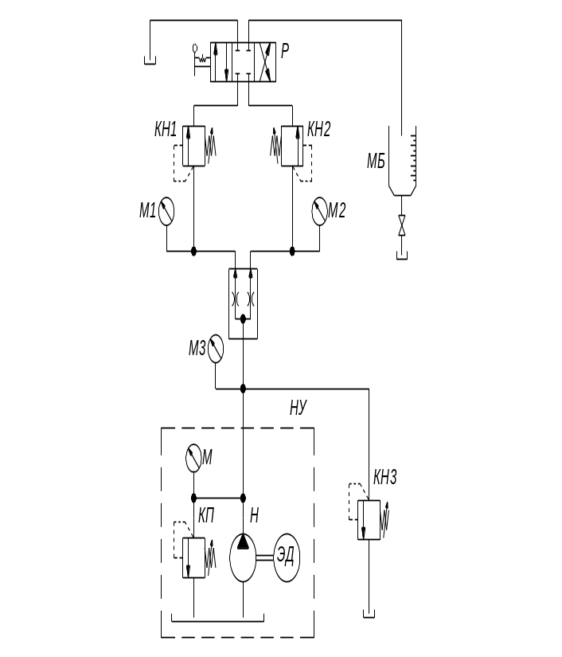

Рис. 7.2. Гидравлическая схема испытаний делителя потока

Порядок выполнения работы

- Собрать гидравлическую схему приведенную на рис. 7.2.
- Настроить напорный клапан КН3 на давление 5 МПа, обеспечив максимальный расход рабочей жидкости через него путем установки распределителя Р в среднее положение, и дать прогреться жидкости в течение 10 мин.
- При полностью открытом напорном клапане КН2 и одной из крайних позиций направляющего распределителя Р с помощью напорного клапана КН1 установить давление в левой выходной гидролинии делителя потока p₁ = 2 МПа.
- Изменяя давление p₂ в правой гидролинии с помощью напорного клапана КН2 в диапазоне от минимального до максимального (8 – 10 значений), измерять расходы Q₁ и Q₂, давления p, p₁ и p₂. Результаты измерений заносить в таблицу по форме табл. 7.1.

Таблица 7.1

Давление настройки напорного клапана КН__, p__ = ____МПа
 | Давления, МПа |  |  |  | Расход в левой  гидролинии |  |  | Расход в правой  гидролинии
 | p | p₁ | p₂ | p – p__ | V,  л | t,  с | Q__, л/мин | V,  л | t,  с | Q__, л/мин
1
2
3
4
5
6
7
8

- Повторить п. 3 и 4 при p₁ = 4 МПа.
- Повторить п. 3 – 5 при установке давлений в правой выходной гидролинии делителя потока p₂ = 2 и 4 МПа с помощью напорного клапана в диапазоне от минимального до максимального (8 – 10 значений). Форма таблицы та же.

Обработка и анализ результатов испытания

- Рассчитать перепады давлений и расходы жидкости для всех точек измерений.
- По результатам измерений построить на одном графике статические характеристики делителя потока – Q₁ = f ( p – p₂) и Q₂ = f ( p – p₂) при двух давлениях в левой выходной гидролинии 2 и 4 МПа.
- На втором графике для тех же давлений привести статические характеристики – Q₁ = f ( p – p₁) и Q₂ = f ( p – p₁).
- По аппроксимированным характеристикам рассчитать наибольшие погрешности деления потока в рассмотренных диапазонах изменения перепада давления при давлениях во внешних гидролиниях 2 и 4 МПа.
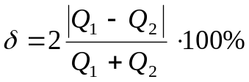 (7.9)
Погрешности, рассчитанные при изменении давлений в левой и правой гидролиниях, осредняются для каждого значения давлений во внешних гидролиниях.

Содержание отчета

В отчете приводятся гидравлическая схема испытаний, 4 таблицы с результатами измерений и расчетов перепадов давлений и расходов рабочей жидкости, графические зависимости – Q₁ = f ( p – p₂) и
Q₂ = f ( p – p₂) при двух давлениях в левой выходной гидролинии 2 и 4 МПа и зависимости – Q₁ = f ( p – p₁) и Q₂ = f ( p – p₁) при тех же значениях давлений в правой гидролинии, а так же расчеты наибольших погрешностей деления потока при давлениях в выходных линиях 2 и 4 МПа.

Контрольные вопросы для домашней подготовки

- Какое функциональное назначение делителей потока в гидравлических системах?
- Объясните механизм деления потока во внешних гидролиниях в заданном соотношении?
- Почему увеличение давления в одной из внешних гидролиний практически не влияет на соотношение расходов в них?
- Как с помощью делителей потока разделить поток на три равные части?
- Каковы причины образования погрешности деления потока?
- Почему влияние осевых гидродинамических сил на точность деления потока проявляется только при увеличении давления в одной из внешних гидролиний?
- Почему площади проходных сечений у переменных дросселей намного больше, чем у постоянных?
- Какие способы уменьшения погрешности деления потока можно рекомендовать?
- Как в данных испытаниях определяется ошибка деления потока?
- В каких режимах работает напорный клапан КН3 при изменении давления в одной из внешних гидролиний и почему он не всегда поддерживает давление на входе в делитель потока постоянным?
ЛИТЕРАТУРА

- Гидравлика, гидромашины и гидроприводы /Т.М. Башта, С.С. Руднев, Б.Б. Некрасов и др.– М.: Машиностроение, 1982. 423 с.
- Голубев В.И. Устройства гидроавтоматики в энергомашино-строении. – М.: Моск. энерг. ин-т, 1987. 68 с.
- Данилов Ю.А. и др. Аппаратура объемных гидроприводов. – М.: Машиностроение, 1990. 272 с.
- Свешников В.К. Станочные гидроприводы. – М.: Машиностроение, 2004. 512 с.
- Сахно Ю.А., Таугер М.Б. Гидравлические делители и сумматоры потоков. – М.: Машиностроение, 1972. 108 с.

Приложение 1

Перечень гидравлического оборудования учебного стенда

№ | Название | Условное графическое обозначение | Изображение | Кол-во
1 | Распределитель 4/2 с ручным управлением | 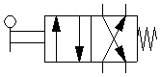 | 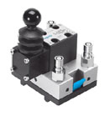 | 1
2 | Распределитель 4/3 с ручным управлением (с перекрытием каналов в средней позиции) | 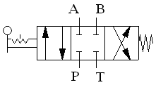 | 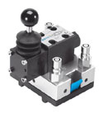 | 1
3 | Распределитель 4/3 с ручным управлением (в средней позиции соединяются каналы Р – A – B) | 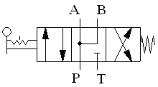 | 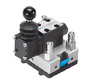 | 1
4 | Распределитель 4/3 с ручным управлением (в средней позиции соединяются каналы P – T) | 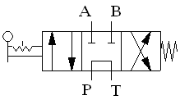 | 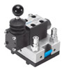 | 1
5 | Напорный клапан прямого действия | 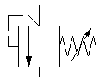 | 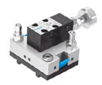 | 2
6 | Напорный клапан непрямого действия | 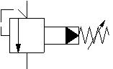 | 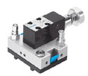 | 1
7 | Трехлинейный редукционный клапан | 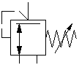 | 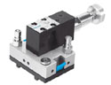 | 1
8 | Двухлинейный регулятор расхода | 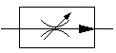 | 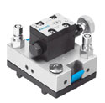 | 1
9 | Гидрозамок | 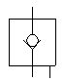 | 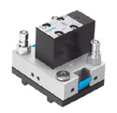 | 1
10 | Диафрагменный гидроаккумулятор |  | 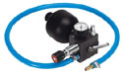 | 1
11 | Гидромотор | 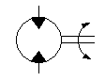 | 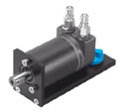 | 1
12 | Гидроцилиндр двухстороннего действия | 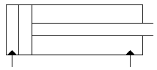 | 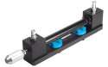 | 2
13 | Груз |  | 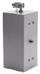 | 1
14 | Обратный клапан  на 0,1 МПа |  | 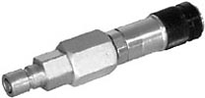 | 1
15 | Обратный клапан  на 0,5 МПа |  |  | 1
16 | Регулируемый дроссель | 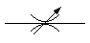 | 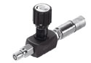 | 1
17 | Регулируемый дроссель  с обратным клапаном | 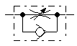 | 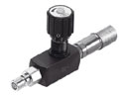 | 2
18 | Кран | 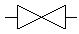 | 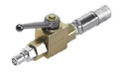 | 1
19 | Тройник | 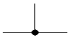 | 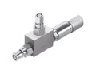 | 11
20 | Манометр | 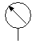 | 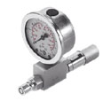 | 3
21 | Распределитель 2/2 с управлением от ролика | 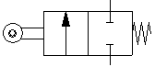 | 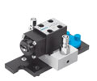 | 1
22 | Делитель потока | 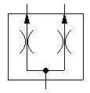 | 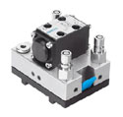 | 1
23 | Напорный клапан с линией управления | 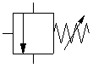 | 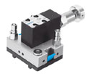 | 1
24 | Монтажный комплект |  | 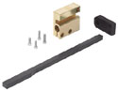 | 1

Приложение 2

Инструкция по технике безопасности
при выполнении лабораторных работ на гидравлическом стенде

1. До начала работ ПОЛУЧИТЬ дополнительный инструктаж о размещении кнопок аварийного останова электродвигателя насоса, рубильника для обесточивания стенда и размещении средств пожаротушения.

2. Перед началом испытаний ПРОВЕРИТЬ уровень рабочей жидкости в баке насосной установки, УСТАНОВИТЬ клапаны давления на минимально возможные давления, а дроссели и регуляторы расхода на максимально открытые проходные сечения, ПРОВЕРИТЬ состояние манометров и узлов присоединения шлангов. О выявленных неисправностях сообщить преподавателю.

3. При монтаже схем ЗАПРЕЩАЕТСЯ сгибать шланги в месте крепления штуцеров.

4. ЗАПРЕЩАЕТСЯ проведение работ при наличии масла на полу учебного класса. Упавшие на пол капли масла следует немедленно убирать. Для избежания попадания капель на пол шланги и гидравлические устройства необходимо держать над поддоном стенда.

5. При монтаже гидравлических схем необходимо ОБЕСПЕЧИТЬ надежное закрепление всех устройств. Усилия при монтаже шлангов должны прикладываться только в направлении, перпендикулярном монтажной доске.

6. ПУСК стенда проводится только в присутствии преподавателя, ведущего данное занятие.

7. При наличии утечек рабочей жидкости в соединениях и устройствах, в случае появления резкого, не связанного с изменением режима работы установки, шума и вибраций электродвигатель насоса должен быть НЕМЕДЛЕННО ОСТАНОВЛЕН.

8. Изменение настройки гидравлических аппаратов следует проводить плавно, не допуская резких переходов к другим пределам.

9. Отсоединение шлангов можно проводить только при остановленном электродвигателе насоса и обязательном снижении до нуля давлений во всех гидравлических устройствах.

10. После окончания работ выключить электропитание насосной установки и электрической системы, разложить использованные устройства в строго отведенные места в ящиках стенда, тщательно убрать следы масла на монтажной доске и других частях стенда, после чего сообщить преподавателю о завершении работы.

